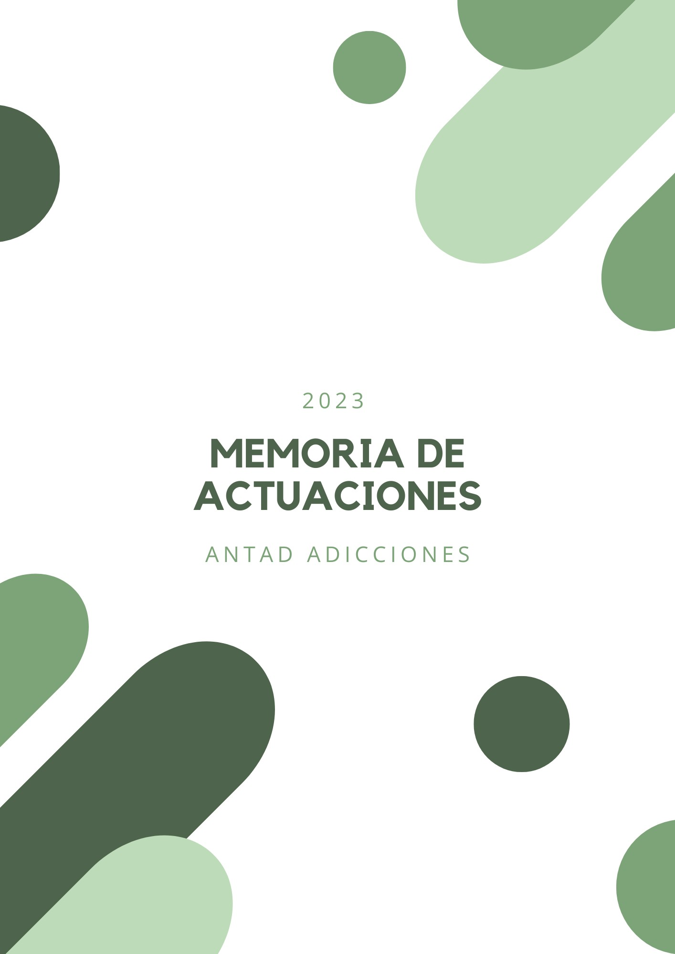

1. INTRODUCCIÓN: HISTORIA Y CONTEXTO EN EL QUE SE DESARROLLAN LAS ACTUACIONES DE ANTAD ADICCIONES 3
2. MARCO LEGAL Y FORMATIVO 4
2.1 DISPOSICIONES LEGALES: 4
2.2 DISPOSICIONES REGLAMENTARIAS: CENTROS ASISTENCIALES 4
2.3 LEGISLACIÓN ESPAÑOLA SOBRE DROGAS 4
2.4 SUBVENCIONES Y AYUDAS 5
2.5 NORMATIVA SOBRE ALCOHOL Y TABACO 5
2.6 NORMATIVA ADMINISTRATIVA DE OTROS ÁMBITOS CONEXOS 5
2.7 ORGANIZACIÓN ADMINISTRATIVA 6
2.8 SUBVENCIONES Y OTRAS MEDIDAS DE FOMENTO 6
3. OFERTA DE SERVICIOS 6
3.1 UNIDADES DE ATENCIÓN A LAS DROGODEPENDENCIAS 6
3.2 SERVICIOS DE FARMACIAS Y LABORATORIOS 8
3.3 UNIDAD RESIDENCIAL DE ATENCIÓN A LAS DROGODEPENDENCIAS 9
3.4 SERVICIOS GENERALES - ADMINISTRACIÓN 9
4. BALANCE ECONÓMICO 10
5. RECURSOS HUMANOS 11
6. MODELO GENERAL DE INTERVENCIÓN 12
6.1 TRATAMIENTO 13
6.2 CONCLUSIONES 13
7. ANTAD ADICCIONES EN DATOS: 15
7.1 PACIENTES ATENDIDOS EN LAS UAD DE ANTAD EN 2023 15
7.2 DISTRIBUCIÓN POR SEXO 15
7.3 ATENDIDOS SEGÚN LA ADICCIÓN QUE MOTIVA LA CONSULTA 16
7.5 DISTRIBUCIÓN POR INTERVALOS DE EDAD DE LOS PACIENTES ATENDIDOS 18
7.6 ATENDIENDO A LA SEROLOGÍA 19
7.8 TOTAL DE INGRESOS POR ADICCIÓN PRINCIPAL 20
8. PROGRAMAS 22
8.1 PROGRAMA LIBRE DE DROGAS (PLD) 22
8.2 SUBPROGRAMA DE INFRACCIONES ADMINISTRATIVA 22
8.3 PROGRAMA DE TERAPIAS GRUPALES: PREVENCION DE RECAIDAS EN EL CONSUMO DE ALCOHOL: 23
8.4 PROGRAMA SUSTITUTIVO OPIACEOS (PSO) 23
8.5 PROGRAMA DE MANTENIMIENTO CON METADONA (PMM) 24
8.6 PROGRAMA MANTENIMIENTO CON BUPRENORFINA Y NALOXONA (Datos facilitados por las UAD) 27
8.9 MICROELIMINACIÓN DEL VHC EN PACIENTES DE LOS SERVICIOS DE ANTAD ADICCIONES 28
8.10 PROGRAMA DE ORIENTACIÓN E INFORMACIÓN (Datos facilitados por las UAD) 35
8.11 PROGRAMA DE COLABORACIÓN EN LA FORMACIÓN A RESIDENTES MIR DE LA UNIDAD DE MEDICINA FAMILIAR Y COMUNITARIA TENERIFE NORTE 35
9. OTRAS ACTIVIDADES ASISTENCIALES 37
9.1 DERIVACIONES A OTROS RECURSOS 37
9.2 PACIENTES DENTRO DEL SISTEMA JUDICIAL 37
10. PATOLOGIA DUAL 37
11. PROGRAMA DESHABITUACIÓN EN UNIDAD RESIDENCIAL DE ATENCIÓN A LAS DROGODEPENDENCIAS. URAD LAS CRUCITAS 38
11.1 PROGRAMA DE UNIDAD RESIDENCIAL DE ATENCIÓN A LAS DROGODEPENDENCIAS EN CIFRAS 38
11.2 OTROS DATOS DE INTERÉS 41
11.3 FORMACIÓN DE LOS PROFESIONALES DE LA URAD 41
11.4 PONENCIAS 42
11.5 PROYECTOS ACTUALES 42
12. SINERGIAS: COLABORACIÓN CON OTROS RECURSOS 44
13. ACTIVIDADES DE PREVENCIÓN EN ANTAD 45
13.1 PROGRAMA EDUCAR EN VALORES 45
13.2 INTERVENCIÓN DIRECTA DE LA UAD EN LOS CENTROS ESCOLARES (DROGODEPENDENCIA- ADICCIONES). 46
13.3 CONVENIOS/ACTIVIDADES EXTERNAS QUE SE HACEN DESDE ESTE CENTRO, FUERA DEL PLANO ASISTENCIAL: 55
13.4 Anexos: 55
14. FORMACION CONTINUADA DE LOS PROFESIONALES DE ANTAD 56
15. Difusión en redes sociales: 57

INTRODUCCIÓN: HISTORIA Y CONTEXTO EN EL QUE SE DESARROLLAN LAS ACTUACIONES DE ANTAD ADICCIONES
La Asociación ANTAD adicciones (Anteriormente Asociación Norte de Tenerife de Atención a las Drogodependencias) es una asociación civil de carácter privado y sin ánimo de lucro cuyo objetivo es la prevención de las drogodependencias y el tratamiento e inserción social de todo tipo de pacientes drogodependientes, según costa en su Acta Fundacional. Está inscrita en el Registro de Asociaciones de Canarias bajo el Nº G1/S1/11379-92/TF.
ANTAD se funda en el año 1993 y en el año 1994 empieza a gestionar los primeros Centros en los municipios de La Matanza de Acentejo, Icod de los Vinos, Puerto de la Cruz, donde radica la dirección de la Asociación.
Un año después se crea el Servicio de Farmacia y Laboratorio del puerto de la Cruz, y ese mismo año el 4 de octubre de 1995 se pone en marcha el Programa de Mantenimiento con Metadona (PMM).
En 1997 ANTAD se hace de la UAD de San Isidro, dependiente del Ayuntamiento de Granadilla de Abona, que se crea en 1992. Es el único recurso ambulatorio de referencia a nivel asistencial para drogodependientes que residen en el sur de la Isla de Tenerife, así como de la URAD “Las Crucitas”, inaugurada en 1994.
En 1998 se crea el Servicio de Farmacia y Laboratorio de Granadilla de Abona y en el año 2000 se inaugura la UAD de Los Realejos y el Punto Dispensador de Metadona de dicho Municipio.
En el 2008 las UAD gestionadas por ANTAD comienzan a aplicar la Buprenorfina/ Naloxona, como alternativa terapéutica en la dependencia de Opiáceos siendo los pioneros en este tipo de tratamiento en la provincia.
En 2010 se comienza a prestar servicios en las Islas de la Gomera y El Hierro a través de los llamados Programas Itinerantes Libre de Drogas.
El 2011 tiene lugar uno de los cambios más significativos en el trabajo de los centros de esta Asociación, la incorporación del programa informático CEDRO, con el que podemos registrar y posteriormente computar el trabajo asistencial realizado, y aplicarlo en la elaboración de memorias.
En 2013 una reestructuración de áreas del Gobierno de Canarias modifica nuestra conexión con el mismo, pasando a depender de la Dirección General de Salud Pública.
En la actualidad ANTAD cuenta actualmente con 60 socios y 34 trabajadores.
Somos miembros a nivel nacional de la Red de Atención a las Adicciones UNAD https://www.unad.org y a nivel de comunidad autónoma pertenecemos a la AECAD (Asociación de entidades canarias de atención a las adicciones) como miembro fundador

MARCO LEGAL Y FORMATIVO
    - Estatuto de autonomía. Ley orgánica 4/1996, de 30 de diciembre, de reforma de la ley orgánica 10/1982, de 10 de agosto, de estatuto de autonomía de canarias.
    - Ley orgánica 10/1982, de 10 de agosto, de estatuto de autonomía.
    - Normativa administrativa específica sobre drogodependencias y otras adicciones.

DISPOSICIONES LEGALES:

    - Ley 12/2006, de 28 de diciembre, de presupuestos generales de la comunidad autónoma de canarias para 2007 (modifica el artículo 41.2 de la ley 9/1998, de 22 de julio)
    - Ley 4/2001, de 6 de julio, de medidas tributarias, financieras, de organización y relativas al personal de la administración pública de la comunidad autónoma de canarias (modificación parcial –art. 35- de la ley 9/1998, de 22 de julio)
    - Ley 2/2000, de 17 de julio, de medidas económicas en materia de organización administrativa y gestión relativas al personal de la comunidad autónoma de canarias y de establecimiento de normas tributarias (modificación parcial –art. 20- de la ley 9/1998, de 22 de julio)
    - Ley 2/1999, de 4 de febrero, de medidas urgentes económicas, de orden social y relativas al personal y a la organización administrativa de la comunidad autónoma para el ejercicio 1999. (modificación parcial –art. 13- de la ley 9/1998, de 22 de julio)
    - Ley 9/1998, de 22 de julio, sobre prevención, asistencia e inserción social en materia de drogodependencias.

DISPOSICIONES REGLAMENTARIAS: CENTROS ASISTENCIALES

    - Orden de 13 de agosto de 1992, por la que se desarrolla el decreto 118/1992, de 9 de julio, sobre autorizaciones para la creación, construcción, modificación, adaptación, traslado, supresión o cierre de centros y servicios sociosanitarios de atención a drogodependientes.
    - Decreto 118/1992, de 9 de julio, sobre autorizaciones para la creación, construcción, modificación, adaptación, traslado, supresión o cierre de centros y servicios sociosanitarios de atención a drogodependientes.

LEGISLACIÓN ESPAÑOLA SOBRE DROGAS

Tratamientos con opiáceos

    - Decreto 5/2005, de 25 de enero, por el que se aprueba el reglamento orgánico de la consejería de sanidad.

SUBVENCIONES Y AYUDAS

    - Orden de 22 de noviembre de 2021, de la consejería de derechos sociales, igualdad, diversidad y juventud, por la que se aprueban las bases reguladoras que han de regir en la concesión de subvenciones destinadas a la realización de programas de interés general para atender fines de interés social, con cargo a la asignación tributaria del impuesto sobre la renta de las personas físicas en el ámbito de la comunidad autónoma de canarias, y se efectúa la convocatoria para 2021 (BOC. 2-12-2021).

NORMATIVA SOBRE ALCOHOL Y TABACO

    - Ley 1/1997, de 7 de febrero, sobre atención integral a los menores.
    - Decreto 93/1999, de 25 de mayo, por el que se regula la creación de los centros de educación obligatoria de la comunidad autónoma de canarias y aprueba su reglamento orgánico.
    - Decreto 193/1998, de 22 de octubre, de horarios de apertura y cierre de determinadas actividades sujetas a la ley 8 enero 1998 de régimen jurídico de espectáculos públicos y actividades clasificadas.

NORMATIVA ADMINISTRATIVA DE OTROS ÁMBITOS CONEXOS

Normas sobre sanidad: Disposiciones legales.

    - Ley 4/2005, de 13 de julio, ordenación farmacéutica de Canarias.

    - Ley 11/1994, de 26 de julio, de ordenación sanitaria de Canarias Disposiciones reglamentarias
    - Decreto 68/2010, de 17 de junio, por el que se regula la autorización y registro de los centros, servicios y establecimientos sanitarios de canarias (artículo 2 y capítulo vii)

Normas sobre asistencia social

    - Ley 1/1997, de 7 de febrero, sobre atención integral a los menores. Volumen iii. Normativa de ámbito autonómico.

Legislación española sobre drogas

    - Ley 9/1987, de 28 de abril, de servicios sociales Normas sobre juventud
    - Ley 7/2007, de 13 de abril, canaria de juventud Normas sobre seguridad pública y policía
    - Ley 2/2008, de 28 de mayo, del cuerpo general de la policía canaria Normas sobre espectáculos públicos.
    - Ley 7/2011, de 5 de abril, de actividades clasificadas y espectáculos públicos y otras medidas administrativas complementarias

Normas sobre deporte.

    - Ley 1/2019, de 30 de enero, de la actividad física y el deporte de canarias (artículos: 30; y 86.1 g). BOC. 8-2-2019).

ORGANIZACIÓN ADMINISTRATIVA

    - Decreto 5/2016, de 15 de febrero, por el que se aprueba el reglamento orgánico de la consejería de sanidad (artículos 1, 3 y 7. BOC. 24-2-2016)
    - Decreto 2/2013, de 10 de enero, por el que se modifica el decreto 170/2011, de 12 de julio, por el que se determina la estructura central y periférica, así como las sedes de las consejerías del gobierno de canarias (disposición adicional primera y disposición final cuarta. B.o. Canarias 17-1-2013)
    - Decreto 81/1998, de 28 de mayo, por el que se crea y regula la comisión asesora sobre tabaquismo en canarias

SUBVENCIONES Y OTRAS MEDIDAS DE FOMENTO

    - Orden de 22 de noviembre de 2021, de la consejería de derechos sociales, igualdad, diversidad y juventud, por la que se aprueban las bases reguladoras que han de regir en la concesión de subvenciones destinadas a la realización de programas de interés general para atender fines de interés social, con cargo a la asignación tributaria del impuesto sobre la renta de las personas físicas en el ámbito de la comunidad autónoma de canarias, y se efectúa la convocatoria para 2021 (BOC. 2-12-2021).
    - Orden, de la consejería de sanidad, de 21 de febrero de 2013, por la que se aprueban las directrices para la concesión de las subvenciones nominadas para la gestión de centros y servicios sociosanitarios de atención a los drogodependientes (BOC. 28-2-2013)
    - Orden de 27 de mayo de 2002, que aprueba las bases generales que regulan las convocatorias para la concesión de subvenciones en materia de prevención de las drogodependencias

OFERTA DE SERVICIOS
Nuestro ámbito de actuación se encuentra en la Comunidad Autónoma de Canarias. Los centros que gestionamos actualmente son:

UNIDADES DE ATENCIÓN A LAS DROGODEPENDENCIAS
Centros ambulatorios, abiertos de lunes a viernes, en los que un equipo formado por médico, psicólogo, y trabajador social, atiende de manera coordinada a cada paciente y en general a cualquier persona que acuda solicitando información o asesoramiento en materia de adicciones.
Las UAD son el recurso básico de la Red de Atención a las Drogodependencias de Canarias, hay 9 en la Isla y ANTAD gestiona 5 de ellas.

UAD Granadilla |  | 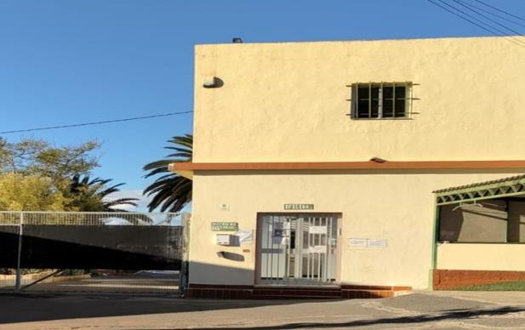
Dirección | Avda. Fundador Gonzalo González, 60  Granadilla de Abona. (CP 38600)
Teléfonos | Teléfonos: 922390091 / 922772607  FAX: 922390145
Correo | uadgranadilla@antad.es
Equipo | 1 médico, 2 psicólogos, 1 trabajador social y 1 auxiliar administrativa todos/as a jornada completa.

UAD Puerto de la Cruz |  | 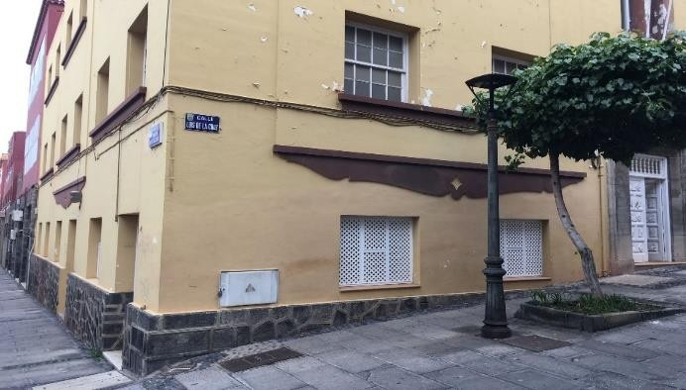
Dirección | Agustín de Bethencourt, 17 Puerto de  la Cruz (CP: 38400)
Teléfonos | Teléfono: 922448114  FAX: 922445627
Correo | uadpuerto@antad.es
Equipo | 1 médico, 1 psicóloga, 1 trabajador social. Todos/as a jornada completa.

UAD La Matanza |  | 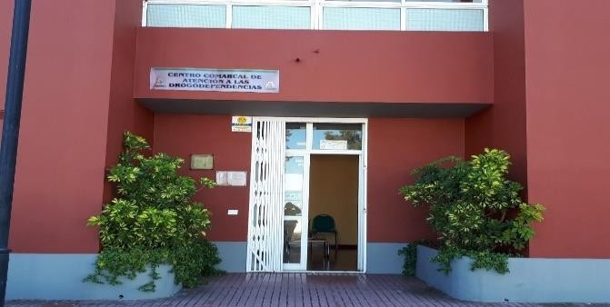
Dirección | Carretera General, 127, La matanza de Acentejo (CP: 38370)
Teléfonos | 922577721 FAX: 922577721
Correo | uadmatanza@antad.es
Equipo | 1 médico, 1 psicólogo, 1 trabajador social. todos/as a jornada completa.

UAD Los Realejos |  | 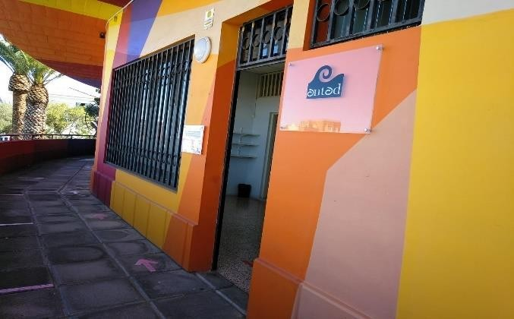
Dirección | San Isidro s/n, Mercado Municipal,  locales 7,8,9 Los Realejos. (CP: 38410)
Teléfonos | Teléfono: 922354869 / 922340062
Correo | uadrealejos@antad.es
Equipo | 1 médico, 1 psicólogo, 1 trabajador social. Todos/as a jornada completa. Este centro municipal cuenta con un punto de dispensación de metadona dependiente del SFL de Puerto de la Cruz dos días por semana

UAD Icod de los Vinos |  | 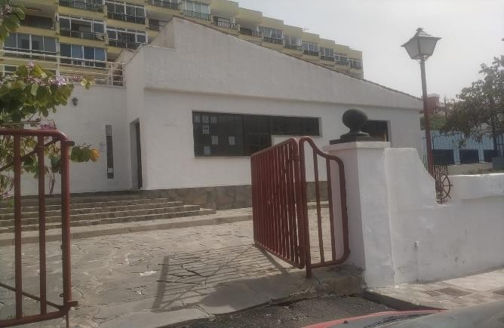
Dirección | Avda. Los Pescadores s/n, Casa del mar,  San Marcos, Icod de los Vinos. (CP: 38420)
Teléfonos | Teléfono: 922810962  FAX: 922810962
Correo | uadicod@antad.es
Equipo | 1 psicólogo, 1 trabajadora social, 1 médico todos/as a jornada completa.

SERVICIOS DE FARMACIAS Y LABORATORIOS

SFL Puerto de la Cruz |  | 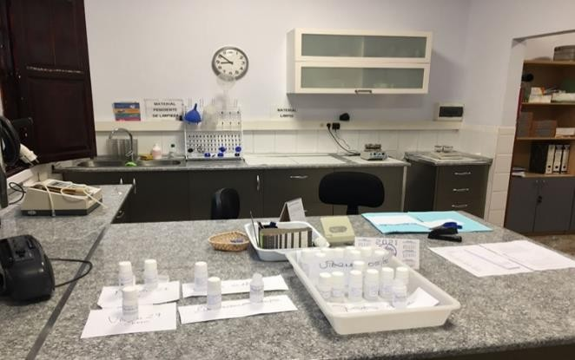
Dirección | Agustín de Bethencourt 17, Puerto de la  Cruz (CP: 38400)
Teléfonos | Teléfono: 922448114  FAX: 922445627
Correo | sflpuerto@antad.es
Equipo | 1 farmacéutico, 1 técnico de  laboratorio, 2 auxiliares de farmacia (1 de ellas 3 días por semana, los otros 2 días en el punto Dispensador de Los Realejos), todos/as a jornada completa

SFL Granadilla |  | 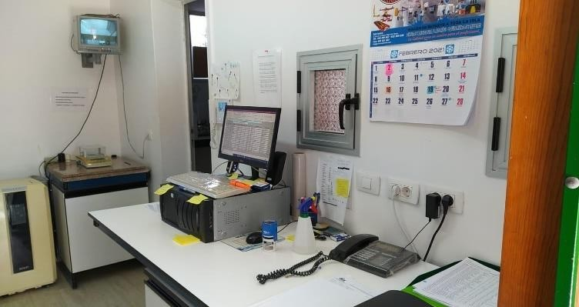
Dirección | Avda. Fundador Gonzalo González,  60 Granadilla de Abona. (CP: 38600)
Teléfonos | Teléfono: 922390091 / 922772607  FAX: 922390145
Correo | sflgranadilla@antad.es
Equipo | 1 farmacéutico, 1 técnico de laboratorio todos/as a jornada completa.

UNIDAD RESIDENCIAL DE ATENCIÓN A LAS DROGODEPENDENCIAS
Recurso residencial en el que de 3 a 6 meses los usuarios se distancian de su entorno inmediato y reciben una atención desde un enfoque biopsicosocial con el fin de que los pacientes adquieran la motivación y herramientas necesarias para enfrentarse con éxito a su problema con las adicciones. En casos de pacientes que inician en situación grave de exclusión social y en situación de sin hogar el proceso puede verse alargado con el fin de que esa situación desaparezca. Se incluyen una serie de actividades programadas entre las que destaca la reeducación física y la formación. En Canarias hay varios centros de este tipo y ANTAD gestiona uno de ellos con capacidad para 25 pacientes.

URAD Las Crucitas |  | 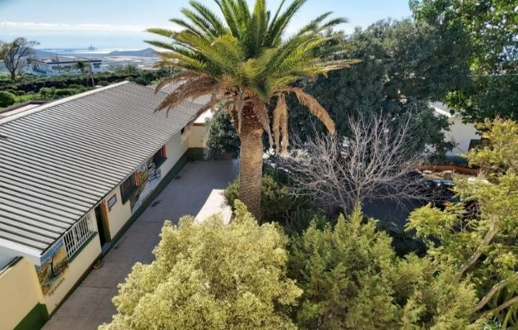
Dirección | Avda. Fundador Gonzalo González,  60 Granadilla de Abona. (CP: 38600)
Teléfonos | Teléfono: 922770051  FAX: 922390145
Correo | ctcrucitas@antad.es
Equipo | 2 psicólogos, 1 trabajador social, 1  educadora social, 2 monitores, 1 cocinero a jornada completa, 1 monitor de ocio y tiempo libre fin de semana, 1 auxiliar de farmacia a media jornada.

SERVICIOS GENERALES - ADMINISTRACIÓN
Servicio centralizado que se encarga fundamentalmente de la contabilización, gestión económica- financiera, elaboración de nóminas y seguros sociales, tratamiento fiscal, solicitud y justificación de subvenciones y cualquier labor administrativa necesaria para la gestión de todos los centros.

SGA Puerto de la Cruz
Dirección | Agustín de Bethencourt, 17 Puerto de la Cruz (CP: 38400)
Teléfonos | 922385557 / 922448114 FAX: 922445627
Correo | administracion@antad.es
Equipo | 1 diplomado en empresariales y 1 administrativa, ambos a jornada completa.

BALANCE ECONÓMICO
INGRESOS | 2022 | 2023
DIRECCIÓN GENERAL DE SALUD PÚBLICA | 1.363.787,00 | 1.431.977,00
AYUNTAMIENTO DE LOS REALEJOS | 45.000,00 | 50.000,00
OTROS INGRESOS | 43.334,31 | 34.169,19
TOTAL DE INGRESOS | 1.452.121,31 | 1.516.146,19
GASTOS
PERSONAL | 86,12% | 84,72%
CENTROS DE ANTAD | 1.249.687,91 | 1.283.838,29
SUBTOTAL PERSONAL | 1.249.687,91 | 1.283.838,29
GASTOS CORRIENTES | 13,88% | 15,28%
GASTOS DE FARMACIA Y LABORATORIO | 33.421,25 | 41.480,80
GASTOS DE ALIMENTACIÓN | 30.534,63 | 32.282,73
GASTOS DE MANT. Y CONSERV. EDIFICIOS Y MAQUINARIA | 16.257,52 | 16.030,08
GASTOS DE SERVICIOS PROFESIONALES INDEPENDIENTES | 18.818,40 | 18.655,67
GASTOS BANCARIOS Y FINANCIEROS | 5.073,41 | 9.071,24
GASTOS DE SUMINISTROS (agua, luz, etc…) | 5.203,48 | 4.917,40
GASTOS DE MATERIAL DE OFICINA | 5.436,97 | 6.143,64
GASTOS DE TELEFONO | 11.259,06 | 12.324,53
GASTOS SERVICIOS DIVERSOS (Serv.Prev.R.Lab, etc…) | 55.930,74 | 68.083,44
GASTOS DE LIMPIEZA | 15.911,25 | 17.575,11
OTROS GASTOS (transporte, ITV, Seguros, etc…) | 3.543,18 | 4.957,97
SUBTOTAL GASTOS CORRIENTES | 201.389,89 | 231.522,61
TOTAL GASTOS | 1.451.077,80 | 1.515.360,90

RECURSOS HUMANOS
NOMBRE Y APELLIDOS | CENTRO DE TRABAJO UAD/URAD/SF | PROFESIÓN
Ana Cristina CHÁVEZ DÍAZ | SERVICIO FARMACIA PUERTO CRUZ | Técnica laboratorio
Ángel BAUTE GARCÍA (excedencia) | UAD ICOD | PSICÓLOGO
Carlos VALENCIANO SABATÉ | URAD GRANADILLA | PSICÓLOGO
Carolina Vanesa DORTA CLEMENTE | UAD GRANADILLA | ADMINISTRATIVO
Cesar GONZÁLEZ MÉNDEZ | URAD GRANADILLA | MONITOR DEPORTIVO
Gema Vanesa DELGADO PÉREZ | UAD LOS REALEJOS | TRABAJADORA SOCIAL
Idaira NAVARRO GARCÍA | URAD GRANADILLA | AUXILIAR FARMACIA
José Antonio RIVERO OVAL | URAD GRANADILLA | MONITOR ACT. EN LA NAT.
José Luis ÁLVAREZ DELGADO | URAD GRANADILLA | COCINERO
José Manuel LLANOS DÍAZ | UAD LA MATANZA | TRABAJADOR SOCIAL
Juan Carlos FERNÁNDEZ MOLINA | SERVICIO FARMACIA GRANADILLA | FARMACÉUTICO
Juan Ignacio CRUZ MARTÍNEZ | UAD GRANADILLA | PSICÓLOGO
Lisfrank LÓPEZ ESTEVEZ | UAD ICOD | MÉDICO
Luis Enrique GONZÁLEZ MÉNDEZ | UAD LOS REALEJOS | PSICÓLOGO
María Ángeles MARIN PARRA | UAD LOS REALEJOS | MÉDICA
María Beatriz HERNÁNDEZ ARTILES | UAD ICOD | TRABAJADORA SOCIAL
Mª del Carmen MARTINEZ GARCÍA | UAD GRANADILLA | TRABAJADORA SOCIAL
Mª del Pilar GONZÁLEZ ALAYON | UAD PUERTO CRUZ | PSICÓLOGA
Mª del Pino Candelaria ALVAREZ PÉREZ | UAD LA MATANZA | PSICÓLOGA
Mª Elena CUSIDO BALUJA | UAD LA MATANZA | MÉDICA
Mª Jesús MEDINA ALONSO | SERVICIO FARMACIA PUERTO CRUZ | AUXILIAR FARMACIA
Mª Lourdes GARCIA GONZÁLEZ | SERVICIO FARMACIA PUERTO CRUZ | AUXILIAR FARMACIA
Mª Luisa MARTÍNEZ MORISTEROL | URAD GRANADILLA | TRABAJADORA SOCIAL
Manuel V. RODRIGUEZ MARTÍN | SERVICIO DE GESTIÓN | DIPLOMADO EMPRESARIALES
Micaela HERNÁNDEZ ROSA | UAD ICOD | PSICÓLOGA
Montserrat LOPEZ HERNÁNDEZ | UAD PUERTO CRUZ | TRABAJADORA SOCIAL
Nicole PRIVATO | URAD GRANADILLA | PSICÓLOGA
Pilar MELERO BOSCH | UAD GRANADILLA | PSICÓLOGA
Rita C. PÉREZ GONZÁLEZ | SERVICIO DE GESTIÓN | ADMINISTRATIVO
Rodolfo MIJARES LLAMOZAS | UAD GRANADILLA | MÉDICO
Rosa Lidia GONZÁLEZ GUERRA | SERVICIO FARMACIA GRANADILLA | TÉCNICA LABORATORIO
Sonia MARTIN MARTÍNEZ | URAD GRANADILLA | EDUCADORA SOCIAL
Víctor PÉREZ PÉREZ | SERVICIO FARMACIA PUERTO CRUZ | FARMACÉUTICO
Yamilkar BENÍTEZ CABALLERO | UAD PUERTO CRUZ | MÉDICA

MODELO GENERAL DE INTERVENCIÓN
Al igual que sucede con otras enfermedades crónicas, como el asma o algunas enfermedades cardíacas, el tratamiento de la drogadicción por lo general no constituye una cura. Pero es posible manejar la adicción en forma satisfactoria. El tratamiento permite que las personas contrarresten los efectos perjudiciales de las drogas en el cerebro y el comportamiento, y recuperen el control de su vida. El tratamiento de las adicciones es un proceso complejo que implica la atención a diversos aspectos, tanto biológicos como psicológicos y sociales. La idea detrás de un enfoque biopsicosocial es que la adicción es una condición que no puede ser explicada o tratada adecuadamente por un solo factor, sino que es el resultado de la interacción de diversos factores biológicos, psicológicos y sociales.

La base científica del tratamiento biopsicosocial de las adicciones se basa en la mejor evidencia disponible, en los resultados de estudios rigurosos y en las recomendaciones de expertos en el campo. Esta evidencia sugiere que el tratamiento efectivo de las adicciones debe abordar tanto los factores biológicos (como la fisiopatología subyacente de la adicción) como los psicológicos y sociales (como la psicoterapia y el apoyo social).

El paciente es el centro del enfoque en los programas de tratamiento de las adicciones. Esto significa que los programas deben estar diseñados para satisfacer las necesidades individuales de cada paciente y deben ser flexibles para adaptarse a los cambios en su estado de salud y en su entorno.

En conclusión, el tratamiento biopsicosocial de las adicciones se basa en la mejor evidencia disponible y busca abordar tanto los factores biológicos como psicológicos y sociales que contribuyen a la adicción. El paciente es el centro del enfoque en los programas de tratamiento, lo que significa que se deben personalizar para satisfacer sus necesidades individuales.

La adicción puede ocurrir independientemente del carácter, la virtud o la fibra moral de una persona. ¿Qué causa la adicción? ¿Por qué una persona acaba consumiendo sustancias de forma compulsiva a pesar de las consecuencias muy negativas, mientras que otra persona puede consumir sustancias ocasionalmente sin perder el control? Ahora se sabe que la biología juega un papel esencial en el trastorno. Sin embargo, no existe un "gen de la adicción" o una secuencia genética que explique toda la variación en la experiencia de la adicción. Se sabe que muchos factores contribuyen al desarrollo de la adicción. Una constelación de factores contribuye a que una persona tenga más o menos riesgo de adicción. Algunos aspectos son universales (por ejemplo, la activación del sistema de recompensa por las drogas de abuso, la intensidad de la experiencia de recompensa y el funcionamiento de la vía dopaminérgica mesolímbica del individuo en el cerebro. Podemos explicar la enfermedad utilizando el modelo biopsicosocial. La genética y la biología son parte de la imagen, aunque no la imagen completa. La adicción puede tener un componente genético. Las personas que están genéticamente predispuestas a la adicción ingresan al mundo con un mayor riesgo de volverse adictas en algún momento de sus vidas. Junto con la genética, otro factor que contribuye al riesgo de adicción es la composición psicológica. Este factor es tan amplio como parece e incluye rasgos de personalidad, preocupaciones de salud mental, construcciones psicológicas, el impacto psicológico de una persona y experiencias de vida del individuo como un trauma .

El tercer factor del modelo biopsicosocial es el entorno social. Las normas sociales, la disponibilidad, la accesibilidad, la legalidad, el modelado, las expectativas, la aprobación social, la visibilidad, las prácticas de focalización y las creencias culturales influyen en la experiencia de la adicción.

Este modelo proporciona una conceptualización holística de la adicción que reconoce la complejidad del trastorno y proporciona una guía hacia una solución, que necesariamente debe ser multifacética y holística también.
Son muchas las sustancias y conductas a las que las personas pueden adquirir dependencia. En cualquier intervención terapéutica con una persona con adicción hay varios objetivos a conseguir en el proceso de tratamiento. Estos van graduados en función de la propia dependencia; esto es, poco se puede hacer con una intervención psicológica si la persona está intoxicada cuando acude a consulta; o, poco se puede hacer para intentar que mejore su estilo de vida saludable si no conoce medidas adecuadas para hacerlo.

TRATAMIENTO
El primer objetivo del tratamiento es que la persona con una adicción asuma que necesita el tratamiento. Tanto en las drogas legales como en las ilegales hay un proceso de negación de muchos de los adictos a las mismas (Becoña, 1998). Las drogas les producen placer, bienestar, satisfacción (reforzamiento positivo). Al mismo tiempo, la propia droga les permite evitar el síndrome de abstinencia (reforzamiento negativo) cuando no consumen o no tienen suficiente dosis.
Una vez que la persona ha asumido que tiene que cambiar, va a solicitar distintos tipos de ayuda. Y es entonces de gran importancia hacerle ver claramente que precisa ayuda. Que tiene que cambiar su conducta por las graves y evidentes consecuencias que le están produciendo, pero que la persona no ve en ese momento. Superada la fase de negación se debe delimitar claramente por qué acude a pedir ayuda, factores relacionados y otras dificultades que ha causado la dependencia. Esta es la fase de evaluación.

CONCLUSIONES
La adicción es un trastorno mental y no un acto voluntario y vicioso. Las adicciones, sean con sustancia o sean comportamentales, constituyen actualmente un problema de gran relevancia social y clínica en las sociedades desarrolladas. Apenas existentes hace unas décadas, en el momento actual tienen un nivel de prevalencia muy alto en la población. Ello ha llevado al desarrollo de técnicas específicas de tratamiento para ellas, interés por parte de los profesionales, y disponer de recursos importantes para el tratamiento. "No se elige ser adicto. Existe una vulnerabilidad", lo que explica que casi el 70 por ciento de las personas que sufren alguna adicción padecen también un trastorno mental, (Szerman, presidente de la Sociedad Española de Patología Dual). Szerman ha insistido en que adicción y trastorno mental siempre van de la mano. Ambas son enfermedades cerebrales y desde esa concepción deben ser abordadas, De ahí el término patología dual, acuñado por Casas, vicepresidente de la SEPD, y que está aceptado prácticamente en todo el mundo hispano, aunque escasamente asumido por los profesionales de más edad. Szerman ha subrayado que no se es adicto por estar mucho tiempo en contacto con las drogas o con máquinas tragaperras, sino que hay una vulnerabilidad. "¿Y cuáles son esos criterios de vulnerabilidad?". Unos son desconocidos, pero existe un grupo de ellos conocidos y en un 95 por ciento son de base psiquiátrica, tal como ha explicado el doctor Casas. Así, hay una serie de patologías psiquiátricas que propician el consumo de drogas, pero no porque quiénes las padecen sean unos viciosos, sino porque toman esas sustancias como una forma de automedicación, se ha resaltado que un 60 por ciento de los esquizofrénicos son adictos al cannabis.
"Adicción y enfermedad mental son dos trastornos psiquiátricos que van unidos y en el momento que se dan ya no vuelven a separarse", De ahí la importancia de diagnosticar rápidamente la patología psiquiátrica "y evitar que el paciente empiece a consumir drogas como automedicación".
"Al final el concepto es uno. Ambas ocurren en personas predispuestas y se manifiestan unidas antes o después", según Babín. En la misma línea, Casas ha insistido en que "se pasa fácilmente de las drogas a la patología psiquiátrica y ésta es un factor de vulnerabilidad de las adicciones". Los expertos han coincidido en que disociar los recursos asistenciales para el tratamiento de las adicciones y los otros trastornos mentales dificulta el abordaje de los pacientes duales. Un estudio realizado a 659 profesionales sanitarios de toda España indicaba que la mayoría desconocían los recursos de los que disponían. La investigación reveló que sólo Asturias, Castilla y León, Castilla-La Mancha, La Rioja, Murcia, Navarra y País Vasco cuentan con redes de salud mental y adicciones integradas. Casas ha destacado que la aceptación de la drogodependencia se produjo por el miedo a las enfermedades infecciosas, particularmente el sida. Ahora, se está perdiendo ese miedo y se está volviendo a la antigua concepción de que "al adicto ni agua, no hay que curarlo". De hecho, "en algunas comunidades autónomas las adicciones ya no son medicina, son servicios sociales".
Referencias
- Szerman N (1,2,4,5) Martínez-Raga J(1,2,4,5), Baler R (3), Roncero C (1,2,4,5), Vega P(1,4,5), Basurte I (1,2,4,5), Grau-López L (1,2,4), Torrens M (1,2,4), Casas M (1,2,4,5), Franco C (1,4), Spinnato G. (1),
- Maremmani A.G.I. (1), Maremmani I (1, 2), Daulouede, JP (1), Aguerretxe Colina A(1), Ruiz P.(1) 1 World Association on Dual Disorders. 2 WPA Section on Dual Disorders. 3 National Institute on Drug Abuse (USA)4 Sociedad Española de Patología Dual.5 Fundación de Patología Dual
- Borrell i Carrió, F. (2002). El modelo biopsicosocial en evolución. Medicina Clínica; 119(5): 175-9.
- Casas, M., Duro, P., & Pinet, C. (2006). Otras Drogodependencias. En J. Vallejo Ruiloba (Ed.), Introducción a la Psicopatología y a la Psiquiatría. Barcelona: Elsevier-Masson
- Casas, M. (2007). Hipótesis de la automedicación en drogodependencias. Psiquiatría. com, 2007. 11

ANTAD ADICCIONES EN DATOS:
Los datos que se muestran en este apartado han sido obtenidos a partir del programa informático CEDRO y datos aportados por las unidades.

PACIENTES ATENDIDOS EN LAS UAD DE ANTAD EN 2023
En 2023 se atendieron un total de 2110 pacientes en las distintas UAD de ANTAD.

UAD | 2023 | %
GRANADILLA | 832 | 39,43
PUERTO DE LA CRUZ | 483 | 22,89
LA MATANZA | 346 | 16,4
LOS REALEJOS | 237 | 11,23
ICOD DE LOS VINOS | 212 | 10,05
TOTAL | 2110 | 100

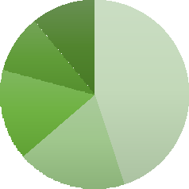
Total de pacientes atendidos
LOS REALEJOS

ICOD

GRANADILLA

La Matanza

Puerto de la Cruz

Granadilla + Gomera Puerto de la Cruz La Matanza Los Realejos Icod

DISTRIBUCIÓN POR SEXO
De los 2110 pacientes atendidos, el 82,22% fueron hombres y el 17,77 % fueron mujeres.

UAD | HOMBRES | MUJERES | TOTAL
GRANADILLA + GOMERA | 669 | 163 | 832
PUERTO DE LA CRUZ | 392 | 91 | 483
LA MATANZA | 299 | 47 | 346
LOS REALEJOS | 202 | 35 | 237
ICOD DE LOS VINOS | 173 | 39 | 212
TOTAL | 1735 | 375 | 2110
% | 82, 22 | 17,77 | 100

ATENDIDOS SEGÚN LA ADICCIÓN QUE MOTIVA LA CONSULTA

ADICCION POR LA QUE ACUDE | GRANADILLA | PUERTO DE LA  CRUZ | LA MATANZA | LOS REALEJOS | ICOD DE LOS  VINOS | TOTAL
Alcohol | 158 | 91 | 83 | 56 | 68 | 456
Alcohol + Cocaína | 78 | 12 | 38 | 3 | 1 | 132
Base Libre de Cocaína |  | 1 | 5 | 1 |  | 7
Cannabis | 78 | 61 | 36 | 29 | 34 | 238
Cocaína (Clorhidrato) | 10 | 69 | 52 | 63 | 38 | 232
Cocaína (sin especificar) | 78 | 5 | 6 | 12 | 2 | 103
Heroína | 367 | 201 | 95 | 61 | 51 | 775
Heroína + Cocaína (sin especificar) | 18 | 1 | 10 | 1 |  | 30
Nicotina (Tabaco) | 2 |  | 1 | 2 | 4 | 9
Benzodiacepinas (sin  especificar) | 2 | 6 | 3 |  | 1 | 12
Benzodiacepina.Demoxepam |  | 1 |  |  |  | 1
Alprazolam | 6 | 2 | 1 | 1 | 3 | 13
Lorazepam | 3 |  | 1 |  | 1 | 5
Lormetazepam |  |  | 1 |  |  | 1
Haloxazolam | 1 |  |  |  |  | 1
Diazepam | 1 |  | 1 |  | 1 | 3
Clonazepam | 1 |  |  |  | 1 | 2
Cloxazolam |  | 1 |  |  |  | 1
Otros ansiolíticos o Tranquilizantes menores no  barbitúricos | 2 |  |  |  |  | 2
Tranquilizantes mayores o  antipsicóticos especificados |  | 1 |  |  | 1 | 2
Hipnóticos y Sedantes |  |  |  |  | 1 | 1
Alucinógenos | 1 |  |  |  |  | 1
Mefentermina | 1 |  |  |  |  | 1
Codeína o derivados de  codeína sin especificar |  |  | 1 |  |  | 1
Metilfenidato | 2 |  |  |  |  | 2
Fentanilo | 2 | 1 |  |  |  | 3
Fentanilo y Análogos |  | 1 |  |  |  | 1
Opiáceos | 1 | 23 |  |  |  | 24
Opiáceos sintéticos sin  especificar |  |  |  | 1 |  | 1
Tapentadol |  |  | 1 |  |  | 1
Tramadol | 1 |  |  |  |  | 1
Metadona | 3 | 1 | 3 | 2 |  | 9
Morfina | 3 |  |  |  |  | 3
Buprenorfina Clorhidrato |  | 1 |  |  |  | 1

Oxicodona | 1 |  |  |  |  | 1
Otras catinonas sintéticas  (Flaca, MDVP, etc.) |  |  | 1 |  |  | 1
MDMA | 1 |  |  |  |  | 1
Juego patológico | 2 |  |  | 2 |  | 4
Juego patológico online | 4 | 1 |  |  | 1 | 6
Juego patológico presencial | 4 | 2 | 5 | 2 | 2 | 15
Juego patológico mixto  (online y presencial) | 1 | 1 |  | 1 |  | 3
Adicción a Internet/móvil |  |  |  |  | 1 | 1
Adicción a videojuegos |  |  | 1 |  |  | 1
Adicción a las compras  presencial |  |  | 1 |  |  | 1
Desconocida/s |  |  |  |  | 1 | 1
TOTAL | 832 | 483 | 346 | 237 | 212 | 2110

  - DISTRIBUCIÓN POR MUNICIPIO DE RESIDENCIA DE LOS PACIENTES ATENDIDOS

Municipio | Granadilla | Puerto | Matanza | Realejos | Icod | TOTAL
Adeje | 110 |  |  |  |  | 110
Arafo | 1 |  |  |  |  | 1
Arico | 20 |  |  |  |  | 20
Arona | 336 | 3 |  |  |  | 339
Buenavista del Norte |  | 4 |  |  | 29 | 33
Candelaria |  | 2 | 1 |  |  | 3
Garachico |  |  | 1 |  | 16 | 17
Garafia | 2 |  |  |  |  | 2
Granadilla de Abona | 189 | 1 | 1 |  | 1 | 192
Guancha, La |  | 2 |  | 4 | 18 | 24
Guía de Isora | 61 |  |  |  | 2 | 63
Güimar | 14 |  | 2 |  |  | 16
Herrera del Duque |  |  |  | 1 |  | 1
Icod de los Vinos |  | 9 |  | 8 | 87 | 104
Matanza, La |  | 8 | 51 | 1 |  | 60
Mahon |  | 1 |  |  |  | 1
Orotava, La | 2 | 128 | 26 | 43 | 4 | 203
Puerto de la Cruz |  | 192 | 15 | 10 | 3 | 220
Realejos, Los |  | 27 | 13 | 156 | 6 | 202
Rosario, El |  | 3 |  |  |  | 3
Laguna, La | 2 | 8 | 18 |  | 3 | 31
Llanos de Aridane, Los |  | 1 |  |  |  | 1
S/J de la Rambla | 1 | 1 | 1 | 4 | 12 | 19
S. Miguel de Abona | 56 |  |  |  |  | 56
S/C Tenerife | 6 | 18 | 12 | 4 | 1 | 41
S/C de La Palma |  | 1 |  |  |  | 1
Santa Úrsula | 1 | 18 | 51 | 1 |  | 71
Santiago del Teide | 14 | 1 |  |  | 9 | 24
Sauzal, El |  | 2 | 26 | 1 |  | 29
Silos, Los |  | 1 |  |  | 14 | 15
Tacoronte | 1 | 6 | 68 | 1 |  | 76
Tegueste |  | 1 | 2 |  |  | 3
Tanque, El |  |  |  | 3 | 7 | 10
Valencia |  | 1 |  |  |  | 1
Victoria, La | 1 | 6 | 53 |  |  | 60
Vilaflor | 8 |  |  |  |  | 8
San Sebastian de la  Gomera | 2 |  |  |  |  | 2
San Adria de Besos |  | 1 |  |  |  | 1
Las Palmas de G.C | 1 |  |  |  |  | 1
Burgos |  | 1 |  |  |  | 1
Coruña |  | 1 |  |  |  | 1
Cambre |  | 1 |  |  |  | 1
Madrid |  | 2 | 1 |  |  | 3
Melilla |  | 1 |  |  |  | 1
Palma de Mallorca |  | 1 |  |  |  | 1
Paracuellos de Jarama |  | 1 |  |  |  | 1
Desconocido | 4 | 29 | 4 |  |  | 37
TOTAL | 832 | 483 | 346 | 237 | 212 | 2110

DISTRIBUCIÓN POR INTERVALOS DE EDAD DE LOS PACIENTES ATENDIDOS

 | 0-14 | 15-19 | 20-24 | 25-29 | 30-34 | 35-39 | 40-44 | 45-49 | 50-54 | 55-59 | 60-64 | +64
Granadilla | 1 | 43 | 20 | 40 | 61 | 89 | 122 | 164 | 139 | 87 | 45 | 21
Puerto de  la Cruz | 0 | 18 | 16 | 12 | 34 | 43 | 63 | 89 | 81 | 65 | 40 | 22
La Matanza | 0 | 7 | 10 | 23 | 21 | 34 | 51 | 58 | 59 | 43 | 23 | 17
Los Realejos | 0 | 8 | 13 | 16 | 23 | 30 | 34 | 43 | 28 | 25 | 11 | 6
Icod de los Vinos | 1 | 17 | 13 | 9 | 20 | 24 | 31 | 31 | 27 | 19 | 15 | 5
Total | 2 | 93 | 72 | 100 | 159 | 220 | 301 | 385 | 334 | 239 | 134 | 71
% | 0,09 | 4,41 | 3,41 | 4,74 | 7,53 | 10,43 | 14,26 | 18,25 | 15,83 | 11,33 | 6,35 | 3,36

Los grupos de edades más frecuentes fueron los de 45-49 años, que representaron el 18,24% y los de 50-54 años que representa el 15,82%.

ATENDIENDO A LA SEROLOGÍA

UAD | VIH POSITIVO | VHC POSITIVO | PORTADOR CRONICO VHB
UAD GRANADILLA | 29 | 0 | 8
UAD PUERTO DE LA CRUZ | 16 | 34 | 2
UAD LA MATANZA | 5 | 28 | 0
UAD LOS REALEJOS | 4 | 0 | 1
UAD ICOD DE LOS VINOS | 0 | 2 | 0
TOTAL | 54 | 64 | 11

Durante el 2023 hubo un total de 716 Ingresos (Inicios y Reinicios) de los cuales el 81,00% fueron hombres y el 18,99% fueron mujeres.

UAD | HOMBRES | MUJERES | TOTAL
UAD GRANADILLA | 246 | 62 | 308
UAD PUERTO DE LA CRUZ | 63 | 18 | 81
UAD LA MATANZA | 103 | 17 | 120
UAD LOS REALEJOS | 101 | 19 | 120
UAD ICOD DE LOS VINOS | 67 | 20 | 87
TOTAL | 580 (81.00%) | 136 (18.99%) | 716 (100%)






TOTAL DE INICIOS

UAD GRANADILLA
UAD PUERTO DE LA CRUZ UAD LA MATANZA
UAD LOS REALEJOS
UAD ICOD DE LOS VINOS
Datos que se recogen del programa Cedro, pero nos hemos percatado que hay casos que no se incluyen en estos datos estadísticos, por lo que existe un subregistro y no se muestra la cantidad real de dichos ingresos, cuestión que se le ha comunicado a la Dirección General pero no hay respuesta aún.

  - DISTRIBUCIÓN POR INTERVALOS DE EDAD DE LOS INGRESOS

 | 0-14 | 15-19 | 20-24 | 25-29 | 30-34 | 35-39 | 40-44 | 45-49 | 50-54 | 55-59 | 60-64 | >64
Granadilla | 1 | 20 | 7 | 24 | 34 | 51 | 48 | 50 | 31 | 21 | 14 | 7
Puerto de la Cruz | 0 | 8 | 4 | 3 | 6 | 14 | 14 | 8 | 6 | 7 | 4 | 7
La Matanza | 0 | 2 | 5 | 11 | 14 | 15 | 18 | 20 | 18 | 9 | 4 | 4
Los  Realejos | 0 | 3 | 9 | 18 | 14 | 19 | 17 | 19 | 11 | 6 | 2 | 2
Icod de los Vinos | 1 | 9 | 8 | 8 | 11 | 11 | 13 | 9 | 8 | 5 | 4 | 0
Total | 2 | 42 | 33 | 64 | 79 | 110 | 110 | 106 | 74 | 48 | 28 | 20
% | 0,28 | 5,87 | 4,61 | 8,94 | 11,03 | 15,36 | 15,36 | 14,80 | 10,34 | 6,70 | 3,91 | 2,79

Los grupos etarios que más demandaron el inicio de la atención son los comprendidos entre los 30 años hasta los 49 años.

TOTAL DE INGRESOS POR ADICCIÓN PRINCIPAL
Del total de ingresos la adicción principal que motivó acudir a los centros fue el Alcohol con un 30,72 %, en segundo lugar, la Cocaína Clorhidrato con un 16,75% y tercero el Cannabis con un 13,96%.

 | Granadilla | Puerto de  la Cruz | La  Matanza | Los  Realejos | Icod de  los Vinos | TOTAL
ADICCION POR LA QUE ACUDE
Alcohol | 93 | 24 | 31 | 40 | 32 | 220
Alcohol + Cocaína | 51 | 5 | 21 |  |  | 77
Base libre de cocaína |  |  | 3 | 1 |  | 4
Cocaína (Clorhidrato) | 8 | 20 | 24 | 47 | 21 | 120
Cocaína (sin especificar) | 48 |  |  | 3 | 1 | 52
Cannabis | 46 | 15 | 5 | 16 | 18 | 100
Heroína | 34 | 15 | 11 | 9 | 5 | 74
Heroína + Cocaína (sin  especificar) | 4 |  | 14 |  |  | 18
Benzodiacepinas (sin  especificar) | 1 |  | 2 |  |  | 3
Alprazolam | 3 |  |  | 1 | 2 | 6
Lorazepam | 2 |  |  |  | 1 | 3
Lormetazepam |  |  | 1 |  |  | 1
Diazepam | 1 |  |  |  | 1 | 2
Clonazepam | 1 |  |  |  |  | 1
Fentanilo | 1 |  |  |  |  | 1
Codeina |  |  | 1 |  |  | 1
Metadona | 1 |  | 1 |  |  | 2
Mefentermina | 1 |  |  |  |  | 1
Metilfenidato | 1 |  |  |  |  | 1
Morfina | 1 |  |  |  |  | 1
Tramadol | 1 |  |  |  |  | 1
Tapentadol |  |  | 1 |  |  | 1
Alucinógenos | 1 |  |  |  |  | 1
MDMA | 1 |  |  |  |  | 1
Nicotina (Tabaco) | 2 |  | 1 | 2 | 3 | 8
Juego patológico online | 3 |  |  |  | 1 | 4
Juego patológico presencial | 3 | 2 | 3 |  |  | 8
Juego patológico mixto (online y  presencial) |  |  |  | 1 |  | 1
Adicción a Internet móvil |  |  |  |  | 1 | 1
Adicción a video juegos |  |  | 1 |  |  | 1
Desconocidas |  |  |  |  | 1 | 1
TOTAL | 308 | 81 | 120 | 120 | 87 | 716

  - DISTRIBUCIÓN POR MUNICIPIO DE RESIDENCIA DE LOS INGRESOS

Municipio | Granadilla | Puerto | Matanza | Realejos | Icod | TOTAL
Adeje | 46 |  |  |  |  | 46
Arona | 107 |  |  |  |  | 107
Arico | 11 |  |  |  |  | 11
Buenavista del Norte |  |  |  |  | 8 | 8
Candelaria |  |  | 2 |  |  | 2
Garafía | 2 |  |  |  |  | 2
Garachico |  |  | 1 |  | 7 | 8
Granadilla de Abona | 72 |  |  |  |  | 72
Guancha, La |  | 1 |  | 3 | 6 | 10
Guía de Isora | 30 |  |  |  | 1 | 31
Güímar | 4 |  | 2 |  |  | 6
Icod de los Vinos |  | 3 |  | 5 | 44 | 52
Matanza, La |  | 1 | 13 |  |  | 14
Madrid |  | 1 |  |  |  | 1
Mahón |  | 1 |  |  |  | 1
Orotava, La | 2 | 22 | 6 | 25 | 2 | 57
Puerto de la Cruz |  | 27 | 6 | 9 |  | 42
Realejos, Los |  | 4 | 3 | 70 | 2 | 79
Laguna, La |  | 2 | 4 |  | 2 | 8
S/J de la Rambla | 1 |  |  | 5 | 3 | 9
S. Miguel de Abona | 26 |  |  |  |  | 26
S/C Tenerife | 1 | 5 | 4 |  |  | 10
Santa Úrsula |  | 2 | 19 |  |  | 21
Santiago del Teide | 3 |  |  |  | 4 | 7
Sauzal, El |  |  | 10 | 1 |  | 11
Silos, Los |  |  |  |  | 3 | 3
San Adria de Besos |  | 1 |  |  |  | 1
Tacoronte |  | 2 | 25 |  |  | 27
Tegueste |  |  | 1 |  |  | 1
Tanque, El |  |  |  | 1 | 5 | 6
Victoria, La | 1 | 1 | 24 | 1 |  | 27
San Sebastián de la  Gomera | 1 |  |  |  |  | 1
Vilaflor | 1 |  |  |  |  | 1
Valencia |  | 1 |  |  |  | 1
Paracuellos de Jarana |  | 1 |  |  |  | 1
Desconocido |  | 6 |  |  |  | 6
TOTAL | 308 | 81 | 120 | 120 | 87 | 716

PROGRAMAS

PROGRAMA LIBRE DE DROGAS (PLD)
INCLUYE SUBPROGRAMA DE SANCIONES ADMINISTRATIVAS (SIA).
Se basa en el trabajo interdisciplinar de un equipo terapéutico (médico, psicólogo y trabajador social) y busca la abstinencia de la sustancia que motiva la intervención.

 | GRANADILLA | PUERTO | MATANZA | REALEJOS | ICOD | TOTAL
PLD TOTAL | 447 | 269 | 244 | 175 | 169 | 1304
PLD ALTAS | 269 | 71 | 80 | 94 | 84 | 598

SUBPROGRAMA DE INFRACCIONES ADMINISTRATIVA
Este programa es la salida terapéutica que damos a las infracciones administrativas impuestas por consumo o tenencia de drogas, tal como recoge la Ley Orgánica 4/2015, que entró en vigor el 1 de julio de 2015, por la cual sólo se ven beneficiados los menores de edad, por lo que es de esperar una disminución sustancial en el número de personas atendidas.

 | GRANADILLA |  | PUERTO |  | MATANZA |  | REALEJOS |  | ICOD |  | TOTAL
 | H | M | H | M | H | M | H | M | H | M
USUARIOS | 7 | 3 | 4 | 0 | 1 | 0 | 3 | 1 | 2 | 3 | 24
EXPEDIENTES | 9 | 4 | 4 | 0 | 1 | 0 | 3 | 1 | 2 | 3 | 27

EDAD | GRANADILLA | PUERTO | MATANZA | REALEJOS | ICOD | TOTAL
0-14 | 0 | 0 | 0 | 0 | 0 | 0
15 | 2 | 0 | 0 | 1 | 1 | 4
16 | 7 | 1 | 0 | 1 | 1 | 10
17 | 1 | 3 | 0 | 1 | 2 | 7
18-19 | 3 | 0 | 1 | 1 | 1 | 6

La sustancia por la que se han tramitado estas infracciones ha sido el cannabis.

 | GRANADILLA | PUERTO | MATANZA | REALEJOS | ICOD | TOTAL
CANNBIS | 13 | 4 | 1 | 4 | 5 | 27

 | GRANADILLA |  | PUERTO |  | MATANZA |  | REALEJOS |  | ICOD |  | TOTAL
 | H | M | H | M | H | M | H | M | H | M
INICIOS | 9 | 4 | 0 | 0 | 0 | 0 | 1 | 1 | 2 | 2 | 19
ALTAS TERAPEUTICAS | 4 | 2 | 0 | 0 | 1 | 0 | 2 | 0 | 0 | 0 | 9
ABANDONOS | 0 | 0 | 0 | 0 | 0 | 0 | 0 | 0 | 0 | 2 | 2
CONTINUAN | 5 | 2 | 0 | 0 | 0 | 0 | 1 | 1 | 0 | 0 | 9

PROGRAMA DE TERAPIAS GRUPALES: PREVENCION DE RECAIDAS EN EL CONSUMO DE ALCOHOL:
Este año 2023 La UAD de la Matanza retomó el programa de Terapias Grupales en hombres, a partir del mes de marzo, realizándose por parte de la Psicóloga y con la participación del Trabajador social durante las sesiones, con una frecuencia quincenal.

LUGAR | UAD LA MATANZA
Nº PACIENTES | 9
Nº SESIONES | 16 sesiones

PROGRAMA SUSTITUTIVO OPIACEOS (PSO)
Los Servicios de Farmacia y Laboratorio de ANTAD adicciones, sirven de apoyo a los distintos profesionales de las UADs. Desde los SFL se atiende diariamente a los pacientes incluidos en los Programas Sustitutivos de Opiáceos, tanto los incluidos en programas de Reducción de daño, como los orientados al cambio. En la actualidad se atiendes diariamente, aproximadamente, a 428 pacientes en estos programas en la Zona norte de Tenerife y a otros 442 pacientes en la zona Sur de Tenerife de los cuales un 10% acuden diariamente a recibir su tratamiento.
A todos estos pacientes, se les realizan controles de drogas en orina con diversa periodicidad dependiendo de su equipo terapéutico, pero como mínimo una vez al mes. Además, se les facilita información sobre alternativas terapéuticas, información de medicamentos, interacciones con la metadona. Se les ofertan programas de desarrollo de hábitos saludables y se les aportan instrumentos de protección frente a riesgo de transmisión de ETS. Se incluyen a todos estos pacientes en campañas de Promoción y prevención de la salud como vacunaciones y cribados de ETS, Hepatitis C, VIH etc.
Desde este servicio, también se administran los medicamentos previa autorización de los usuarios para su custodia, facilitando así el cumplimiento terapéutico, mejorando la adherencia a los tratamientos y su cumplimiento
Desde estos servicios se realizan labores de coordinación con los distintos actores implicados en el Servicio Canario de Salud desde atención primaria, salud mental y hospitalaria, así como prisiones y otros servicios de la red.
Para estas funciones contamos con 2 Servicios de Farmacia, uno en Granadilla que presta atención a toda el área sur de la isla de Tenerife y otro en el Puerto de la Cruz/Los Realejos que da servicio a todo el norte de Tenerife.
Dentro de PSO incluimos aquellos pacientes que se encuentran en programa de mantenimiento con metadona y aquellos que se encuentran en mantenimiento con Buprenorfina y Naloxona.
Se reporta por el servicio de Farmacia y Laboratorio de Granadilla que retiran Metadona en Farmacia 6 usuarios, estos radican en La Gomera, pero con seguimiento en la UAD de Granadilla.

PROGRAMA DE MANTENIMIENTO CON METADONA (PMM)
SERVICIO | PACIENTES
SFL DEL PUERTO DE LA CRUZ | 343
PUNTO DISPENSADOR LOS REALEJOS | 85
SFL DE GRANADILLA | 442
FARMACIA LA GOMERA | 7
TOTAL | 877

7; 1%
343; 39%
442; 50%
SFL DEL PUERTO DE LA
CRUZ
PUNTO DISPENSADOR
LOS REALEJOS
SFL DE GRANADILLA
85; 10%
Pacientes Atendidos por los Servicios de Farmacia.
Sexo de los pacientes atendidos

SEXO | SFL GRANADILLA | SFL PUERTO | P.D REALEJOS | TOTAL
HOMBRES | 362 | 307 | 75 | 744
MUJERES | 87 | 36 | 10 | 133
TOTAL | 449 | 343 | 85 | 877
Pacientes atendidos según la UAD de referencia.

 | SFL GRANADILLA | SFL PUERTO | P.D REALEJOS | TOTAL
UAD GRANADILLA | 388 | 0 | 0 | 388
UAD PUERTO DE LA CRUZ | 0 | 214 | 2 | 216
UAD LA MATANZA | 0 | 89 | 2 | 91
UAD LOS REALEJOS | 0 | 7 | 59 | 66
UAD ICOD DE LOS VINOS | 0 | 31 | 22 | 53
URAD PACIENTES EN PSO | 9 | 0 | 0 | 9
TRANSEÚNTES | 22 | 2 | 0 | 24

Municipio de residencia de los pacientes atendidos

MUNICIPIO | SFL  GRANADILLA | SFL  PUERTO | P.D  REALEJOS | TOTAL
ADEJE | 42 | 0 | 0 | 42
ARAFO | 2 | 0 | 0 | 2
ARICO | 1 | 0 | 0 | 1
ARONA | 217 | 0 | 0 | 217
BUENA VISTA | 0 | 13 | 2 | 15
EL ROSARIO | 0 | 1 | 0 | 1
EL SAUZAL | 0 | 2 | 0 | 2
FASNIA | 2 | 0 | 0 | 2
GARACHICO | 0 | 2 | 1 | 3
GUIA DE ISORA | 31 | 0 | 0 | 31
GRANADILLA | 85 | 0 | 0 | 85
GÜIMAR | 2 | 0 | 0 | 2
ICOD DE LOS VINOS | 0 | 19 | 9 | 28
LA GUANCHA | 0 | 4 | 9 | 13
LA LAGUNA | 0 | 3 | 0 | 3
LA MATANZA | 0 | 24 | 1 | 25
LA OROTAVA | 0 | 86 | 8 | 94
LA VICTORIA | 0 | 21 | 1 | 22
LOS REALEJOS | 1 | 19 | 47 | 67
LOS SILOS | 0 | 6 | 3 | 9
PUERTO DE LA CRUZ | 2 | 94 | 0 | 96
S/C DE TENERIFE | 8 | 1 | 0 | 9
SAN MIGUEL DE ABONA | 25 | 0 | 0 | 25
SANTA URSULA | 2 | 29 | 0 | 31
SANTIAGO DEL TEIDE | 15 | 0 | 0 | 15
SAN JUAN DE LA RAMBLA | 0 | 3 | 4 | 7
SAN SEBASTIAN DE LA GOMERA | 9 | 0 | 0 | 9
TACORONTE | 0 | 16 | 0 | 16
SIN DOMICILIO ESTABLE O TRANSEUNTE | 5 | 0 | 0 | 5
TOTAL | 449 | 343 | 85 | 877

Edad de los pacientes atendidos.

INTERVALO DE  EDAD EN AÑOS | SFL GRANADILLA | SFL PUERTO | P.D REALEJOS | TOTAL
20 --24 | 9 | 2 | 0 | 11
25 -- 29 | 22 | 7 | 2 | 31
30 -- 34 | 28 | 13 | 3 | 44
35 -- 39 | 79 | 13 | 5 | 97
40 – 44 | 116 | 49 | 13 | 178
45 – 49 | 99 | 88 | 25 | 212
50 – 54 | 63 | 78 | 18 | 159
55 – 59 | 25 | 58 | 15 | 98
60 – 64 | 6 | 30 | 4 | 40
65 -- 69 | 2 | 5 | 0 | 7
70 o más | 0 | 0 | 0 | 0
TOTAL | 449 | 343 | 85 | 877

INTERVALOS DE EDAD
70 o más 1
6
60 – 64 27
101
50 – 54
162
205
40 – 44
189
82
30 -- 34
40
20
20 --24 11
0
50
100
150
200
250

Entradas y salidas de programa

 | SFL  GRANADILLA | SFL  PUERTO | P.D  REALEJOS | TOTAL
ENTRADAS EN EL PROGRAMA | 87 | 106 | 12 | 205
ALTAS TERAPEUTICAS | 3 | 2 | 1 | 6
ALTAS VOLUNTARIAS | 2 | 2 | 0 | 4
ABANDONOS | 28 | 40 | 3 | 71
TRASLADOS A HOSPITAL | 1 | 4 | 1 | 6
TRASLADOS A PRISION | 2 | 5 | 1 | 8
TRASLADOS A UHTD | 0 | 6 | 2 | 8
TRASLADOS A FARMACIA | 1 | 0 | 0 | 1
FALLECIMIENTOS | 1 | 2 | 0 | 3
DERIVACIONES A OTROS CENTROS | 21 | 24 | 6 | 51
EXPULSION/ SANCION | 0 | 0 | 1 | 1
PMM. Clorhidrato de metadona

 | SFL  GRANADILLA | SFL  PUERTO | P.D  REALEJOS | TOTAL
GRAMOS DE METADONA DISPENSADA | 5.837,642 | 5.322,87 | 1.334,92 | 12.495,432
TOTAL DE DOSIS PREPARADAS | 104.363 | 101.781 | 26.929 | 233,073
DOSIS MEDIA | 54,5mgrs | 51mgrs |  | 105.50
DOSIS MAXIMA | 285mgrs | 190mgrs |  | 575

PMM situación a 31 de diciembre de 2023

 | SFL  GRANADILLA | SFL  PUERTO | P.D  REALEJOS | TOTAL
Nº PACIENTES EN PMM | 350 | 286 | 78 | 714
Nº PACIENTES LISTA DE ESPERA | 0 | 0 | 0 | 0
Nº PACIENTES REDUCCION DE DOSIS | 25 | 7 | 12 | 44

PROGRAMA MANTENIMIENTO CON BUPRENORFINA Y NALOXONA (Datos facilitados por las UAD)

SUBOXONE | GRANADILLA | PUERTO | MATANZA | REALEJOS | ICOD | TOTAL
INICIOS | 2 | 1 | 3 | 0 | 0 | 6
ALTAS TERAPEUTICAS | 0 | 0 | 0 | 0 | 0 | 0
ABANDONO | 3 | 0 | 2 | 0 | 1 | 6
FALLECIDO | 0 | 0 | 1 | 0 | 0 | 1
TRASLADO EXPEDIENTE | 1 | 0 | 1 | 0 | 0 | 2
INGRESO EN PRISION | 0 | 0 | 1 | 0 | 0 | 1
ROTACION A METADONA | 1 | 0 | 2 | 0 | 0 | 3
TOTAL, DE ATENDIDOS 2023 | 25 | 18 | 12 | 2 | 2 | 59
CONTINUAN 2024 | 20 | 18 | 5 | 2 | 1 | 46

  - DETERMINACION DE METABOLITOS DE DROGAS EN ORINA SFL PUERTO DE LA CRUZ
  - Número de muestras: 5115
 | OP | CO | CA | BZD | ANF | OH | MET | SUB | TOTAL
UAD PUERTO DE LA CRUZ | 1720 | 604 | 210 | 49 | 41 | 358 | 154 | 35 | 3171
UAD LA MATANZA | 680 | 394 | 133 | 11 | 9 | 211 | 89 | 13 | 1540
UAD LOS REALEJOS | 583 | 422 | 159 | 13 | 6 | 293 | 73 | 22 | 1571
UAD ICOD DE LOS VINOS | 475 | 134 | 46 | 12 | 12 | 66 | 47 | 1 | 793
C.P TF II | 44 | 44 | 44 | 44 | 1 | 30 |  |  | 207
CIS M. PINTO | 33 | 129 |  |  |  | 61 |  |  | 223
GRANADILLA | 10 | 8 | 7 | 6 | 7 | 7 | 1 |  | 46
OTROS | 1 | 2 |  |  |  |  |  |  | 3
TOTAL DETERMINACIONES | 3546 | 1737 | 599 | 135 | 76 | 1026 | 364 | 71 | 7554



OP
OTROS
GRANADILLA
CIS M. PINTO
C.P TF II UAD ICOD DE LOS VINOS UAD LOS REALEJOS
UAD LA MATANZA UAD PUERTO DE LA CRUZ
CO
CA BZD ANF OH MET
SUB
0 500 1000 1500 2000 2500 3000 3500

OP CO CA BZD ANF OH MET SUB
SFL GRANADILLA: Número de muestras: 1288

 | OP | CO | CA | BZD | ANF | OH | MET | SUB | TOTAL
UAD GRANADILLA | 763 | 742 | 525 | 412 | 305 | 492 | 225 | 52 | 3516
URAD LAS CRUCITAS | 28 | 56 | 45 | 45 | 15 | 53 |  |  | 242
OTRAS UADs | 14 | 15 |  |  |  |  |  |  | 29
Menores (IDEO, CEDRO ,Libertad  Vigilada, Opción 3) | 83 | 83 | 71 | 71 | 71 | 71 |  |  | 450
C.P TENERIFE II | 78 | 78 | 5 | 78 |  | 31 |  |  | 270
CIS MERCEDES PINTO | 71 | 77 | 21 | 59 | 2 | 52 |  |  | 282
TOTAL DETERMINACIONES | 1037 | 1051 | 641 | 665 | 393 | 699 | 225 | 52 | 4789


OP: Opiáceos CA: Cannabis MET: Metadona ANF: Anfetaminas

OP CO CA BZD ANF OH MET SUB
CO: Cocaína BZD: Benzodiacepinas
OH: Alcohol SUB: Buprenorfina/Naloxona

MICROELIMINACIÓN DEL VHC EN PACIENTES DE LOS SERVICIOS DE ANTAD ADICCIONES
Colaboración de ANTAD (con un trabajo realizado principalmente por los Servicios de Farmacia y Laboratorio), con los Servicios de Digestivo del Hospital Universitario de Canarias y el Hospital Nuestra Señora de la Candelaria, en el Plan de Micro eliminación del Virus de la Hepatitis C.
La Organización Mundial de la Salud (OMS) estableció en 2016 una estrategia global para conseguir la eliminación de la Hepatitis C en 2030.Incrementar las tasas de diagnóstico y tratamiento en población de alto riesgo de infección, contribuirá a la consecución de los objetivos establecidos por la OMS.
Como establece el Plan de Prevención de la Infección por Hepatitis en Canarias, uno de los principales grupos de riesgo para presentar infección por VHC son los usuarios de las UAD. La limitación más importante para la erradicación de la Hepatitis C es el diagnostico de los pacientes con infección activa. Desde los Servicios de Farmacia y Laboratorio de ANTAD, con la mejora del cribado de pacientes usuarios de nuestro servicio, podríamos diagnosticar más pacientes con VHC, una vez diagnosticado debemos mejorar el seguimiento de dichos pacientes, así como ofertarles los medios para la culminación del proceso ayudando a evitar los abandonos del circuito terapéutico.
Denominación del Proyecto:

Microeliminación del VHC en pacientes de los servicios de ANTAD adicciones: Cribado, derivación, dispensación y seguimiento de la medicación.

Marco Teórico:

El abordaje y pronóstico de los pacientes infectados por VHC ha mejorado de manera considerable en los últimos años, aun así, la Hepatitis C sigue siendo un problema de salud pública a nivel mundial. Esto es debido, fundamentalmente, a su prevalencia y elevada morbimortalidad ya que es la principal causa de cirrosis y de hepatocarcinoma, siendo además responsable del 30% de las indicaciones de trasplante hepático. Por ello, la OMS estableció en 2016 una estrategia global para conseguir la eliminación de la hepatitis C en 2030, lo que implica una reducción del 80% de las nuevas infecciones por VHC y una reducción del 65% de su mortalidad. Siguiendo estas indicaciones España ha desarrollado un Plan Estratégico para el Abordaje de la Hepatitis C (PEAHC) que incluye distintas líneas de acción para la prevención, el diagnóstico y el tratamiento.

Conocer la situación real de la infección por VHC es difícil porque un alto porcentaje de individuos infectados desconoce su estado serológico. En unos casos porque el estigma social asociado a la enfermedad limita el acceso a los sistemas sanitarios y en otros, porque son individuos que están fuera del sistema o que no acceden al mismo por los cauces normales.

La Asociación Española para el Estudio del Hígado (AEEH), la Sociedad Española de Patología Digestiva (SEPD) y la Alianza para la Eliminación de las Hepatitis Víricas en España (AEHVE) que propone eliminar la mayor parte de las nuevas infecciones (cero hepatitis) para el 2021, proponen la realización de planes para el cribado poblacional y programas de Microeliminación de la Hepatitis C en grupos de población concretos, en nuestro caso la población drogodependiente que atendemos en nuestros centros.
Siguiendo esta recomendación y siendo conocedores de las dificultades que presenta para un paciente drogodependiente el acceso al sistema sanitario normalizado, ANTAD adicciones lleva desde 2017 un proyecto de intervención Bio-Psico-Social dentro de un plan de Microeliminación de hepatitis C en población con conductas adictivas, con el fin de acercar a los pacientes al sistema sanitario, evitar el abandono de los tratamientos y contribuir a la eliminación de la enfermedad.

Breve descripción del programa:

- Se iniciará con el análisis, valoración y recogida de datos a través de una entrevista estructurada donde se proporciona la información sobre el proceso a seguir en el programa de Microeliminación del VHC, Plan C.
- Se traslada la solicitud al servicio de farmacia de la UAD, habilitada como UPOM (Unidad Periférica de Obtención de Muestras) donde se le completarán los datos específicos para detección de serología Anti-VHC y se obtendrá la muestra mediante CBS-PT (Test de gota seca).
- Se remitirá posteriormente al Hospital de referencia mediante sistema de recogida acordada con el Servicio Canario de la Salud. Los residuos que se generen de la toma de muestras serán recogidos y tratados según establece la normativa vigente, y como mínimo 1 vez en semana.
- Una vez analizadas las muestras los resultados se envían desde laboratorio a consulta de digestivo donde el especialista valora la necesidad de seguir o no tratamiento. Con el fin de acortar los circuitos de derivación y de acuerdo con la consulta del especialista, en la medida que las necesidades del Servicio lo permitan, a los pacientes se les hará coincidir pruebas diagnósticas (analítica y Fibroscan), consulta y retirada de medicación el mismo día.
- Cuando el estado del paciente lo requiera, tras valoración del equipo terapéutico, será acompañado por un profesional a consulta y farmacia hospitalaria para la retirada del tratamiento correspondiente, con la finalidad de aumentar la adherencia. Los tratamientos podrán ser retirados directamente por el paciente o por personal de la farmacia de la UAD previa firma de autorización, siendo ésta la que realice la guardia, custodia y dispensación con observación directa cuando el paciente lo precise.
- Una vez iniciado el tratamiento se hará un control a las 4 semanas para comprobar seguimiento farmacológico y a las 12 semanas para control post-tratamiento y confirmación de RVS. Con el fin de seguir acortando el circuito de derivación diagnóstico-tratamiento los test a las 4 y 12 semanas se realizarán en las UADs y enviados por la misma vía al laboratorio de Microbiología del hospital correspondiente.
- Los resultados se remitirán al especialista quien comunicará a la UAD el alta terapéutica o inclusión en programa rescate si procede.

El cribado se lleva a cabo a todos los pacientes adscritos a los Programas y en todos los casos tendrán un abordaje biopsicosocial durante todo el proceso, un equipo interdisciplinar realiza un tratamiento integral con metodología motivacional reforzando factores de protección y disminuyendo factores de riesgo, trabajo en prevención de reinfecciones, adherencia al tratamiento, promoción de comportamientos saludables y mejora de la calidad de vida.

Temporalización prevista:

- Anual
- Fecha de finalización: hasta la Microeliminación en nuestros centros.
- Cronograma de la actividad: Se inició en 2017 realizando cribado inicialmente a los pacientes del PSO, posteriormente se extendió a pacientes del PLD y continúa desde entonces.

Objetivo General:
Acercar a los pacientes drogodependientes con VHC al sistema sanitario, para realizar el diagnóstico, así como, aumentar la adherencia a consulta y tratamiento mediante estrategias de abordaje bio-psico-social, dentro de un Plan de Microeliminación de VHC en las unidades de Atención a las Drogodependencias (UADs) de ANTAD Adicciones.

Objetivos Específicos:
- Sensibilizar, promover y garantizar la información sobre la Hepatitis C entre los usuarios por parte de todos los profesionales ANTAD adicciones
- Implicar a todos los profesionales para intervenir desde la perspectiva bio psico social.
- Informar adecuadamente a todos los pacientes que se integren en el proyecto sobre el protocolo y tratamiento a seguir
- Motivar, acompañar y supervisar a los pacientes con el fin de aumentar la adherencia.
- Facilitar el inicio y continuidad del tratamiento.
- Facilitar y gestionar las cuestiones de género que pueden dificultar el inicio y continuidad del tratamiento.
- Registrar los datos para la elaboración de un mapa epidemiológico de la población atendida, situación inicial, evolución y resultados.
- Potenciar la evaluación sistemática de programas y actuaciones que permita validar las actividades realizadas e introducir los mecanismos correctores necesarios.
Características y número de la población destinataria:
El total de pacientes atendidos en 2023 en los Centros de ANTAD Adicciones fue de 2110, de ellos, son hombres (82,22%) y son mujeres (17,77%), el 33,93% corresponden a pacientes atendidos por primera vez o que reinician tratamiento y el 66,06% con tratamiento previo. En cuanto a la distribución por el consumo de sustancias psicoactivas las drogas por la que más se demanda tratamiento en el total de pacientes son: Los opiáceos, 40,23%, alcohol 32,03%, cocaína 24,02%, cannabis 16,01%.
En cuanto a los datos de hepatitis C, del total de pacientes atendidos durante 2023, el 16% nunca se ha realizado serología VHC, el 32% tienen realizado la prueba con menos de 12 meses, el 22% con el test realizado con más de doce meses y un 30% de desconocidos.

Ámbitos en los que se aplica:

Población drogodependiente adscritos a los programas de Adicciones de ANTAD Adicciones. Incluye población que nunca se ha realizado serología VHC, los que tiene determinación negativa de más de 12 meses y los pacientes con VHC positivo de los que se desconoce, en el momento en el que se inicia el estudio, si han iniciado tratamiento y/o control.

Localidades en las que se aplicará:

Todos los pacientes atendidos en las UADs de ANTAD adicciones. Norte y sur de Tenerife

Actividades
- Entrevista de Acogida al Proyecto: información y firma de consentimiento informado o contrato terapéutico. Recogida de datos generales y de prácticas de riesgo.
- Cribado poblacional universal a los pacientes drogodependientes adscritos a los programas.
Elaboración del listado de solicitudes y envío de muestras.
- Recepción, registro y comunicación de resultados.
- Gestión de consultas de los pacientes susceptibles de tratamiento con o sin acompañamiento con o sin transporte, según necesidades del paciente. El seguimiento posterior incluye tanto las citas con el especialista como con el equipo de la UAD, así como fichas de control de dispensación del tratamiento por parte de los Servicios de Farmacia.
- Control de la dispensación, con observación directa si procede
- Controles Postratamiento mediante toma de muestra DBS. Al final de tratamiento (EOT) y a las y 12 semanas post tratamiento (SVR12).
- Intervención para la prevención de reinfecciones.

Metodología:

Abordaje biopsicosocial, con un equipo interdisciplinar que realiza un tratamiento integral con metodología motivacional reforzando factores de protección y disminuyendo factores de riesgo, trabajo en prevención de reinfecciones, adherencia al tratamiento, promoción de comportamientos saludables y mejora de la calidad de vida, especialmente en aquellos pacientes con baja adherencia.
- Cribado universal para la detección de VHC a todos los pacientes adscritos a los Programas de Adicciones.
- Abordaje, mediante el Plan de Microeliminación “Plan C” de aquellos pacientes infectados por VHC.
Para garantizar la adherencia a consulta y tratamiento.

Atención farmacéutica extensible a todos los pacientes, y para aquellos que por su perfil psicosocial la custodia y administración de la medicación es inviable, el servicio de farmacia facilita una dispensación con observación directa, cumpliendo con protocolos de seguimiento farmacológico a través de una coordinación entre farmacia hospitalaria y farmacia de las UAD.

Materiales técnicos a utilizar:

- CBS-PT, test de gota seca.
- Lancetas, empapadores, guantes, gasas, etc.
- Contenedores de residuos
- Programas informáticos para el registro de la actividad.
Equipo de trabajo:

Responsable farmacéutico de cada servicio de ANTAD adicciones y el personal técnico de que disponemos.
Estarán implicados los equipos terapéuticos compuestos por médicos, psicólogos, trabajadores sociales, así como personal administrativo de los servicios.

Evaluación e indicadores de evaluación:

Con estos indicadores se pretende identificar, describir, registrar y abordar el comportamiento de los pacientes drogodependientes afectados por Hepatitis C, mediante la observación, el registro y la intervención. Indicadores cualitativos:
- Conciencia de enfermedad. Se trata de pacientes con unas características muy particulares, donde la conciencia de enfermedad es muy baja
- Cumplimiento/Incumplimiento. Hay que hacer un esfuerzo extra de motivación a nuestros pacientes para conseguir que pongan su curación como una prioridad. Es cierto que un alto porcentaje si lo conseguimos, sin embargo, queda un reducto complicado de convencer.
- Reinfección. No hemos encontrado ninguna reinfección durante 2023.
- Servicio de Farmacia UAD Granadilla: Implicación de las Instituciones en la actividad a realizar. Contamos con el liderazgo y la total implicación del servicio de microbiología (Dra. Magdalena Álvarez) de la farmacia hospitalaria (Dra. Pilar Díaz) apoyados por el liderazgo del Dr. Francisco Pérez, Hepatólogo jefe del servicio de digestivo del CHUNSC y el apoyo de los residentes
- Servicio de Farmacia UAD Puerto de la Cruz: Implicación de las Instituciones en la actividad a realizar. Contamos con el liderazgo y la total implicación del servicio de laboratorio, de la farmacia hospitalaria apoyados por el liderazgo del Dr. Manuel Hernández, jefe del servicio de digestivo del CHUC.

Indicadores Cuantitativos | Granadilla de Abona | Puerto de la Cruz
Nº de muestras | 53 | 18
Nº de pacientes cribados | 49 | 18
Nº de pacientes RNA positivo | 3 | 1
Nº de pacientes que inician tratamiento | 2 | 1
Nº de pacientes que no inician tratamiento | 1 | 0
Nº de pacientes que interrumpen tratamiento | 0 | 0
Causas del abandono de tratamiento | 0 | 0
Nº de pacientes que finalizan el tratamiento | 2 | 1

Instrumentos de registro
    - Registro de pacientes que acuden a consulta hospitalaria.
    - Registro de pacientes en tratamiento que acuden a consulta/seguimiento bio-psico-social para evitar reinfección.
    - Registro de pacientes que abandonan.
    - Registro de pacientes que retoman tratamiento tras abandono.
    - Registro de pacientes que finalizan tratamiento con RVS.
    - Registro de pacientes reinfectados.

Bibliografía:

- Organización Mundial de la Salud, Estrategia mundial del sector de la salud contra las hepatitis víricas 2016- 2021. Hacia el fin de las hepatitis víricas. WHO/ HIV/2016.06. Disponible en: https:// apps.who.int/iris/bitstream/handle/10665/250578/WHO-HIV
2016.06) spa.pdf;jsessionid=F411E6226E-0A9537EA5A2D7EE8925C39?sequence=1
- Plan Estratégico para el abordaje de la Hepatitis C en el SNS (PEAHC). Ministerio de Sanidad, Consumo y Bienestar Social. October 2020. Available in:
https://www.mscbs.gob.es/ciudadanos/enfLesiones/enfTransmisibles/hepatitisC/PlanEstrategicoHEPATITISC
/docs/Plan_Estrategico_Abordaje_Hepatitis_C_(PEAHC).pdf.
- Crespo J, Albillos A, Buti M, Calleja JL, García Samaniego J, Hernández Guerra M, et al. Elimination of hepatitis C. Positioning document of the Spanish Association for the Study of the Liver (AEEH). Rev Esp Enferm Dig. 2019 Nov;111(11):862-873. doi: 10.17235/ reed.2019.6700/2019. PMID: 31657609.
- Guía de cribado de la infección por el VHC. Ministerio de Sanidad, Consumo y Bienestar Social. https://www.mscbs.gob.es/ciudadanos/enfLesiones/enfTransmisibles/sida/docs/GUIA_DE_CRIBADO
_DE_LA_INFECCION_POR_EL_VHC_2020.pdf
- Razavi H, Pawlotsky JM, Lazarus JV, Feld J, Bao Y, Pires dos Santos AG, et al. Global timing of hepatitis C virus elimination in high-income countries: an updated analysis. Poster presented in The Digital International Liver Congress 2020. THU365.
- Crespo J, Fernández Carrillo C, Iruzubieta P, Hernández-Conde M, Rasines L, Jorquera F, et al; COVID-19 SEPD/AEEH Group. Massive impact of coronavirus disease 2019 pandemic on gastroenterology and hepatology departments and doctors in Spain. J Gastroenterol Hepatol. 2020 Nov 12. doi: 10.1111/jgh.15340. Epub ahead of print. PMID: 33184937.
- Picchio CA, Valencia J, Doran J, Swan T, Pastor M, Martró E, Colom J, Lazarus JV. The impact of the COVID-
19 pandemic on harm reduction services in Spain. Harm Reduct J. 2020 Nov 4;17(1):87. doi: 10.1186/s12954-020-00432-w. PMID: 33143699; PMCID: PMC7609370.
- Blach S, Kondili LA, Aghemo A, Cai Z, Dugan E, Estes C, Gamkrelidze I. et al. Impact of COVID-19 on global hepatitis C elimination efforts, Journal of Hepatology (2020),1-6. Disponible en: https:// www.journal- of-hepatology.eu/action/showPdf?pii =S0168-8278%2820%2930523-7.
- Kondili LA, Marcellusi A, Ryder S. Craxi A. Correspondance Digestive and Liver Disease. Digestive and Liver Disease 52 (2020) 947–949.
- Buti M, Domínguez-Hernández, Casado MA. Impact of the COVID 19 Pandemic on HCV Elimination in Spain. J Hepatol 2020; in press. PII: S0168-8278(20)33891-5. DOI: https://doi.org/10.1016/j.jhep.2020.12.018

Anexo:

Certificado como “Centro HepCelente” https://hepcelentes.sedisa.net/centros-certificados.

En 2022, el servicio de farmacia de Granadilla consigue la acreditación como centro HepCelente. En 2023 El servicio de farmacia de Puerto de la cruz consigue la acreditación como centro Hepcelente. El programa Hepcelentes, puesto en marcha por SEDISA, con la colaboración de GILEAD, tiene como objetivo reconocer a los centros de adicciones y de atención primaria que trabajan y están comprometidos con la eliminación de la Hepatitis C. https://hepcelentes.sedisa.net/

PROGRAMA DE ORIENTACIÓN E INFORMACIÓN (Datos facilitados por las UAD)
Se realizaron 415 consultas en las que se solicitaba información u orientación, sin que ello derivará a un tratamiento posterior. En la mayoría de los casos desean saber cómo actuar con un familiar o amigo que tiene problemas de adicción y en algunos casos la persona con el trastorno por consumo a fin de solicitar ayuda. Estos casos no se contabilizan como pacientes ni se registran en el programa cedro, pero representa un trabajo por parte del equipo.
 | Granadilla | Puerto | Matanza | Realejos | Icod | Total
Nº Presenciales | 32 | 60 | 51 | 35 | 55 | 233
Nº Telefónicas | 8 | 61 | 94 | 16 | 3 | 182

PROGRAMA DE COLABORACIÓN EN LA FORMACIÓN A RESIDENTES MIR DE LA UNIDAD DE MEDICINA FAMILIAR Y COMUNITARIA TENERIFE NORTE

El Programa de formación a residentes de la Unidad de Medicina Familiar y Comunitaria Tenerife Norte comienza en julio del 2023, en dos de los centros de ANTAD, durante este año participaron cuatro residentes, pero el convenio actualmente sin límite de fecha y con un cupo anual de hasta veinte residentes.
El programa consta de los siguientes objetivos y actividades:
    - Intervención directa del residente con los pacientes.
Los residentes se incorporan a los centros, UAD La Matanza y UAD Puerto de la Cruz, los dos centros que cuentan con médicos responsables de desarrollar la actividad, durante su estancia se realiza la intervención directa con los pacientes valorando su adicción, así como la presencia de otras patologías asociadas y la interacción entre ellas (tratamientos, pruebas diagnósticas).
Semanalmente sesiones clínicas donde se presentan casos y/o temas relacionados.
También se les muestra la dinámica asistencial de forma general por el resto de los profesionales del servicio (Trabajador social y Psicólogo).
    - Participación en Planes de Prevención.
Con la colaboración de la UAD de Los Realejos por parte de la médico y la trabajadora social, participan en el Plan de Prevención en los centros educativos del municipio con temas relacionados con las adicciones, destinado a alumnos de estos centros.
En los meses no lectivos, la actividad de prevención se realiza en Centro de día de la Cruz Roja para personas sin hogar del Puerto de la Cruz, con igual temática y llegando a ampliarla, relacionada con temas de higiene y profilaxis de enfermedades.

    - Conocer los diferentes servicios que ofrece la asociación para el seguimiento de los pacientes.
Visita programada a La Unidad Residencial de atención a las drogodependencias (antigua Comunidad Terapéutica) Las Crucitas (URAD) de Granadilla de Abona, recurso con el que cuenta la asociación y destinado a la rehabilitación y reinserción Social.
Se les ofrece por parte del personal del centro un recorrido por las instalaciones, el trabajo de los usuarios, así como el funcionamiento, actividades programadas y seguimiento posterior de estos.
También se les posibilita que conozcan los Servicios de Farmacia y laboratorio donde se dispensa metadona y otros medicamentos y se realizan los análisis de metabolitos de drogas en orina.

    - Evaluación de la Rotación.
La evaluación de los residentes se realiza por el tutor responsable de su rotación, donde se mide el cumplimiento de los objetivos planteados, asistencia, puntualidad, habilidades adquiridas y trabajo en equipo. (Ver tabla adjunta)
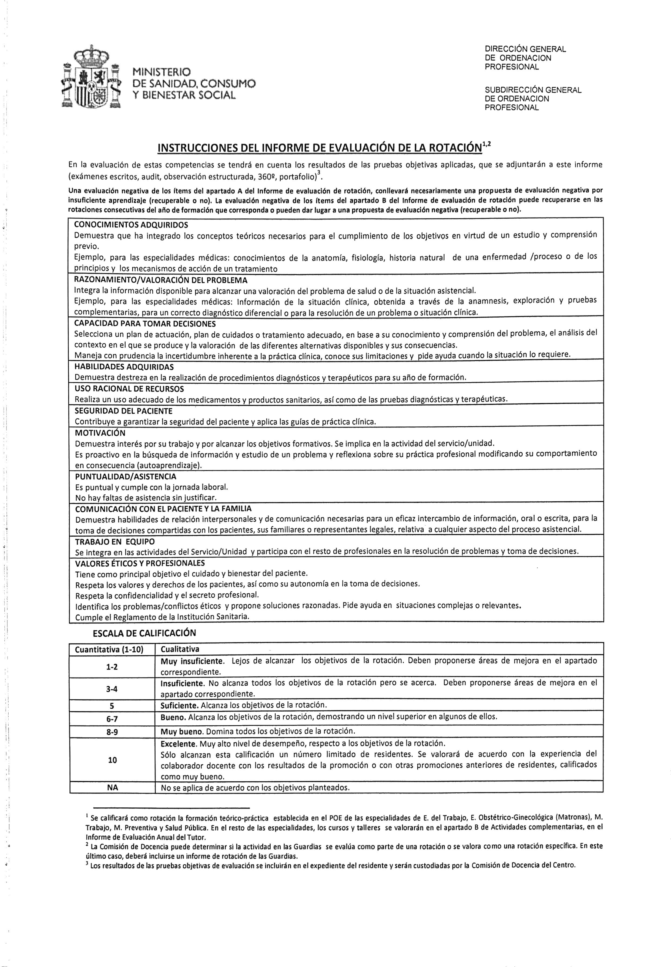

OTRAS ACTIVIDADES ASISTENCIALES


DERIVACIONES A OTROS RECURSOS
 | GRANADILLA | PUERTO | MATANZA | REALEJOS | ICOD | TOTAL
UDH | 20 | 35 | 52 | 6 | 14 | 127
URAD | 6 | 2 | 8 | 1 | 5 | 22
UDH + URAD | 7 | 1 | 13 | 1 | 6 | 28
CENTRO DE DIA | 0 | 0 | 0 | 0 | 0 | 0

1
UDH
25
20
URAD
115
UDH + URAD

PACIENTES DENTRO DEL SISTEMA JUDICIAL

ADULTOS | GRANADILLA |  | PUERTO |  | MATANZA |  | REALEJOS |  | ICOD |  | TOTAL
Derivados por | H | M | H | M | H | M | H | M | H | M
CIS MERCEDES P+T1 | 15 | 2 | 10 | 4 | 9 | 0 | 2 | 0 | 2 | 0 | 44
TENERIFE II | 0 | 0 | 0 | 0 | 0 | 0 | 0 | 0 | 0 | 0 | 0
JUZGADOS | 3 | 0 | 0 | 4 | 2 | 0 | 0 | 0 | 1 | 0 | 10
D.G Menor/Equipo  Intervención Familiar | 0 | 0 | 0 | 0 | 0 | 0 | 3 | 4 | 0 | 0 | 7
Ayuntamiento  Servicio jurídico y sociales | 0 | 0 | 0 | 0 | 3 | 0 | 6 | 3 | 0 | 0 | 12
Total | 18 | 2 | 10 | 8 | 14 | 0 | 11 | 7 | 3 | 0 | 73

MENORES | GRANADILLA |  | PUERTO |  | MATANZA |  | REALEJOS |  | ICOD |  | TOTAL
 | H | M | H | M | H | M | H | M | H | M
LIBERTAD VIGILADA | 16 | 0 | 18 | 4 | 1 | 0 | 0 | 0 | 6 | 1 | 46
CENTRO  SEMIABIERTOS | 10 | 2 | 3 | 0 | 0 | 0 | 0 | 0 | 0 | 0 | 15
AYUNTAMIENTOS | 11 | 1 | 2 | 3 | 0 | 0 | 3 | 0 | 2 | 2 | 24
INSTITUTOS | 2 | 0 | 0 | 0 | 0 | 0 | 0 | 2 | 1 | 0 | 5
PADRES | 2 | 1 | 6 | 13 | 0 | 0 | 0 | 0 | 0 | 0 | 22
TOTAL | 41 | 4 | 29 | 20 | 1 | 0 | 3 | 2 | 9 | 3 | 112

PATOLOGIA DUAL
Se utiliza el término patología dual en el campo de la salud mental, para valorar aquellos pacientes que sufren de manera simultánea o a lo largo de su vida una adicción y otro trastorno mental. Las adicciones pueden ser elementos o sustancias moralmente aprobadas en la cultura actual como: el tabaco, el café, el alcohol, los analgésicos o aquellas que no disfrutan del mismo status como: el cannabis, la cocaína, anfetaminas y los opioides. También se puede considerar la Ludopatía como adicción de comportamiento. Por otro lado, los trastornos mentales hacen referencia a padecer trastornos de ansiedad, trastornos del estado de ánimo, trastornos del espectro de la esquizofrenia y la psicosis, Trastorno Déficit Atención e Hiperactividad, y diferentes rasgos y trastornos de personalidad.

 | Granadilla | Puerto | Matanza | Realejos | Icod | Total
Pacientes en seguimiento  S. Mental | 173 | 18 | 43 | 26 | 33 | 293
Pacientes remitidos por la  UAD a S. Mental | 5 | 15 | 9 | 7 | 2 | 38

PROGRAMA DESHABITUACIÓN EN UNIDAD RESIDENCIAL DE ATENCIÓN A LAS DROGODEPENDENCIAS. URAD LAS CRUCITAS
Se trata de una Unidad de Tratamiento en régimen de internamiento donde se realiza la deshabituación e incorporación social de la persona adicta desde un enfoque biopsicosocial.
A través de los programas de la URAD Las Crucitas se adquiere la motivación y herramientas necesarias para enfrentarse con éxito al problema de adicción. Se trabaja la inserción socio laboral como punto clave para evitar la exclusión social. Para acceder a este servicio es necesario haber sido derivado por cualquier UAD de esta Comunidad Autónoma. En Las Crucitas se admiten pacientes con PMM.
Durante el 2023 se siguieron en la URAD las directrices provenientes de Sanidad y más específicamente de la Dirección General de Salud Pública.
Se siguió aplicando el protocolo COVID instaurado en años anteriores, adaptándonos a los diferentes niveles de alerta sanitaria. Entre las medidas establecidas está:
- Mantenimiento de las medidas de información y formación.
- Todo paciente debe venir con PCR negativa.
- A su llegada, duerme y come separado del resto de pacientes durante aproximadamente una semana.
- Se ha facilitado y animado a la vacunación de todos los pacientes.
- Se cumple lo establecido por Sanidad en cuanto a las visitas de familiares en el Centro.
- En casos de sospecha, se ha procedido en coordinación con los diferentes Centros de Salud siguiendo sus indicaciones.

PROGRAMA DE UNIDAD RESIDENCIAL DE ATENCIÓN A LAS DROGODEPENDENCIAS EN CIFRAS

TOTAL DE PACIENTES ATENDIDOS | 71
INGRESOS | 71
ALTAS TERAPEUTICAS | 29
ALTAS VOLUNTARIAS | 13
EXPULSIONES | 12
DERIVACIONES A LA UAD | 2
FALLECIMIENTOS | 0
A 31/12/2023 PERMANECEN EN LA URAD | 15


Del total de pacientes atendidos por sexo:

Hombres Mujeres

HOMBRES | 56
MUJERES | 15
TOTAL | 71

Según la adicción que motiva el ingreso en la URAD estos serían los resultados:

SUSTANCIA | Nº PACIENTES
ALCOHOL | 27
COCAINA | 32
CANNABIS | 5
OPIACEOS | 7

COCAINA CANNABIS OPIACEOS ALCOHOL

Según el municipio de residencia de los usuarios:

MUNICIPIO | Nº DE PACIENTES
ADEJE | 3
AGUINES | 1
ARICO | 1
ARONA | 3
ARUCAS | 1
BREÑA ALTA | 1
CANDELARIA | 2
EL TANQUE | 1
GRANADILLA | 3
GUIA DE ISORA | 1
GUIMAR | 1
ICOD DE LOS VINOS | 2
LA LAGUNA | 6
LA OROTAVA | 4
LA VICTORIA | 4
LAS PALMAS DE GRAN CANARIA | 1
LOS REALEJOS | 3
PUERTO DE LA CRUZ | 2
SAN ANDRES Y SAUCE | 1
SAN JUAN DE LA RAMBLA | 1
SANTA CRUZ DE TENERIFE | 21
SAN MIGUEL DE ABONA | 1
SANTA CRUZ DE LA PALMA | 3
TACORONTE | 2
VALLE HERMOSO | 1
VALVERDE | 1
TOTAL | 71
Atendiendo a la edad de pacientes en la URAD

INTERVALO EN AÑOS | TOTAL
DE 15 A 19 | 0
DE 20 A 24 | 1
DE 25 A 29 | 2
DE 30 A 34 | 7
DE 35 A 39 | 5
DE 40 A 44 | 23
DE 45 A 49 | 14
DE 50 A 54 | 9
DE 55 A 59 | 4
DE 60 A 64 | 5
DE 65 A 69 | 1
70AÑOS O MÁS | 0
TOTAL | 71

Atendiendo a la UAD de referencia que deriva:

UAD DE REFERENCIA | Nº PACIENTES DERIVADOS
UAD GRANADILLA DE ABONA | 10
UAD DE PUERTO DE LA CRUZ | 2
UAD LA MATANZA | 13
UAD LOS REALEJOS | 3
UAD ICOD DE LOS VINOS | 3
UAD LA LAGUNA | 5
UAD OFRA | 4
UAD SANTA CRUZ | 15
UAD AÑAZA | 3
UAD DE LA PALMA | 5
UAD DE LA GOMERA | 1
UAD DE LAS PALMAS DE GRAN CANARIA | 1
UAD DE AGÜIMES | 1
UAD DE ARUCAS | 1
CENTRO DE DIA “CERCADO DEL MARQUÉS” | 2
PRISION | 2
TOTAL | 71

Datos de pacientes por programas.
La distribución de los usuarios en los diferentes programas que ofrece la URAD seria:

Programa de estancia larga | 63
Programa de estancia corta | 7
Programa de Seguimiento | 15
Programa de Intervención en Crisis | 1

Programa de estancia larga Programa de estancia corta Programa de Seguimiento
Programa de Intervención en Crisis

Igualmente, bien de manera presencial o por teléfono se ha dado asesoramiento e información a personas externas al Centro a 80 personas que lo solicitaron.
Alumnos en prácticas
- 1 alumna del Grado de Psicología de la ULL.
- 2 alumnos del Máster en Psicología General Sanitaria de la Universidad Europea.
- 1 alumna del Máster en Psicología General Sanitaria de la Universidad de Valencia.
Voluntarios/as:
- 8 voluntarios/as.
Personas que han realizado trabajos en beneficio a la comunidad (TBC) en el centro:
- 6 personas.

OTROS DATOS DE INTERÉS
Durante el 2023 se han ampliado paulatinamente las salidas culturales y lúdicas según la normativa COVID vigente en cada momento.
Se han realizado numerosas salidas lúdico/deportivas a la playa, así como caminatas por Granadilla, San Miguel y El Médano y visitas culturales al Casco Histórico de Granadilla y el Museo “La Casa del Capitán” de San Miguel.
Los usuarios han realizado diferentes cursos a través de Radio ECA y algunos se inscribieron en el programa Tenerife Impulsa del Cabildo de Tenerife.

FORMACIÓN DE LOS PROFESIONALES DE LA URAD
    - Congreso Sinapsis 2023. Trabajadora Social, Psicólogo, Psicóloga y Auxiliar de Farmacia URAD
    - Educación Sexual y Riesgos Asociados a Conductas y Comportamientos Sexuales. 60 h. online. Qualia.
Psicólogo y Psicóloga URAD.
    - Psicopatología y Farmacología en Adicciones. ESSSCAN. On line. Trabajadora Social.
    - Inserción Sociolaboral de Personas en Situación de Adicción con Perspectiva de Género. ESSSCAN. On line. Trabajadora Social.
    - Redes y Medios Sociales. 60 h. on line. Qualia. Trabajadora Social.
    - Intervención Psicoeducativa en Trauma y Adicciones. UNAD. On line. 20 horas. Trabajadora Social.
    - Prevención del Juego Patológico en las Aulas. 40 horas. Fundación Ceres. On line.

PONENCIAS
    - Ponencia en la asignatura Trabajo Social y Drogodependencias con la charla: “Asistencia a personas drogodependientes”. Impartida por la Trabajadora Social de la URAD y Trabajadora Social de la UAD de Granadilla.
    - Ponencia con título: “Mujer y Adicciones” Jornadas sobre Promoción de la Salud. Granadilla de Abona. Impartida por la Educadora Social.
    - Ponencia con título: “Taller de Autocuidado y ANTAD Adicciones”. Centro de Salud de Granadilla.
Octubre y noviembre. Impartido por la Educadora Social.
    - Ponencia con título: “ANTAD Adicciones dentro de la Red Pública de Adicciones”. Hospital Universitario Nuestra. Sra. de Candelaria. Impartido por el Psicólogo y la Trabajadora Social de la URAD.
    - Charla sobre “Prevención de Adicciones”. IES Luis Diego Cuscoy. Cabo Blanco. Impartido por el Psicólogo y la Educadora Social de la URAD.

PROYECTOS ACTUALES
    - Proyecto de Prevención de Adicciones en Autoescuelas del municipio de Arona. Impartido por la Trabajadora Social de la URAD.
    - Proyecto de “Empoderamiento femenino y detección de conductas adictivas”. Ayuntamiento de Granadilla de Abona. Octubre-diciembre. Impartido por la Psicóloga, la Trabajadora Social y la Educadora Social de la URAD.
    - Programa “Empléate”. Una vez iniciado el proyecto en 2022, continuamos con el programa gracias a la financiación inicial de Caixa dotándonos de ordenadores y con la supervisión del personal de la URAD.

GRUPO DE EMPODERAMIENTO FEMENINO URAD “LAS CRUCITAS”.
Resumen:
Tras muchos años de experiencia en el modelo mixto de Unidades Residenciales en Atención a las Adicciones, el Equipo de la URAD vio la necesidad de aplicar la perspectiva de género en nuestras intervenciones y dentro de este cambio de enfoque iniciamos el Grupo de Empoderamiento Femenino viendo la necesidad de trabajar con las pacientes mujeres de forma independiente a los hombres, creando un espacio seguro donde poder reflexionar, compartir y crecer.
Breve descripción del programa:
El Grupo de Empoderamiento Femenino es una reunión semanal de entre 1 hora y 1 hora y media de duración. En esta reunión son bienvenidas tanto pacientes, ex pacientes, familiares de pacientes, trabajadoras de ANTAD, alumnas en prácticas, etc. En las reuniones se llevan diferentes temas relacionados con el feminismo, la perspectiva de género, el autocuidado, autoestima, etc. Se da siempre la opción a que las participantes expongan también temas que les preocupen y tengan un espacio donde expresar lo que piensan y sienten.
Cronograma de la actividad:
Miércoles de 11:30 a 12:30/13:00 h.
Objetivos:
    - Objetivo General
Fomentar el empoderamiento femenino de las mujeres adictas así como la sororidad entre las mujeres que formamos parte en su proceso terapéutico (trabajadoras, familiares, alumnas en prácticas, etc.).
    - Objetivos Específicos
      - Adquisición de conocimientos básicos sobre perspectiva de género y feminismo.
      - Técnicas de autocuidado.
      - Técnicas de autoestima.
      - Fomentar la reflexión sobre cómo el género afecta a nuestras vidas.
      - Mejora de las habilidades sociales.
Características y número de la población destinataria
El programa está dirigido fundamentalmente a las pacientes de la URAD “Las Crucitas”, mujeres con problemas de adicción que se encuentran en proceso de deshabituación. Igualmente, participan antiguas pacientes dentro del marco del programa de seguimiento de la URAD.
Ámbitos y localidades en los que se aplicará: URAD “Las Crucitas”. Granadilla de Abona. Tenerife.
Actividades
    - Videoforum.
    - Debate sobre conceptos y temas feministas.
    - Dinámicas de cohesión grupal.
    - Dinámicas de autocuidado y autoestima.
Metodología
Completamente participativa, existen dos moderadoras del grupo que exponen los temas principales y guían al grupo.
Materiales técnicos para utilizar
    - Equipo de Trabajo
    - Televisión en caso de los videoforum.
Indicadores de evaluación
    - Cualitativos
Tras las sesiones, las participantes nos hacen un feed-back de cómo se han sentido, siendo siempre positivo el resultado.
Otro indicador cualitativo es el nivel de adherencia existente al grupo de empoderamiento femenino, siendo común que tras el alta quieran seguir viniendo.
    - Cuantitativos
Número de mujeres participantes: 31. Instrumentos de registro
Documento que firman las participantes en la primera sesión donde se comprometen a seguir las normas de convivencia del grupo.
Bibliografía:
“Empoderamiento de las Mujeres: Proceso para un Desarrollo Justo y Sostenible”. Manual para facilitadores
y facilitadoras de empoderamiento de las mujeres. Proyecto Heifer.
“Guía de Herramientas para el Empoderamiento Personal y Profesional”. Instituto Diversitas SCCL. Institut
Català de les Dones.
“Guía para el Empoderamiento de las Mujeres. Cuaderno de Ejercicios para Practicar el Empoderamiento”.
Proyecto EQUAL I.O. Metal. Acción 3.

SINERGIAS: COLABORACIÓN CON OTROS RECURSOS
- Participación en programas de calidad a través de ICONG.
- Reuniones con la facultad de psicología de la Universidad de La Laguna, con diferentes departamentos en el grupo “estilos de Apego y +” junto con los departamentos de Psicología Educativa, Clínica, Psicobiología y Metodología.
- Reuniones de la AECAD con la Dirección General de Salud Pública 2023.
- Coordinación con técnicos para el seguimiento de usuarios que tienen medidas judiciales, seguimiento de menores en libertad vigilada, (Fundación IDEO, Opción 3, CIS Mercedes Pinto, Centro penitenciario Tenerife II, Asociación Quórum 7, SUMAS).
- Coordinación con Técnicos de Pisos de Mujeres Víctimas de violencia y Técnicos de Escuelas Talleres de reinserción Laboral.
- Coordinación con la Unidad de Salud Mental de La Vera, Cruz Roja, Casa de Acogida “María Blanca”, y “Madre del Redentor”, Fundación D. Bosco Puerto de la Cruz- Orotava y Fundación Don José Luis Montesinos, Banco de Alimentos y SUMA (Acogimiento Familiar Especializado).
- Coordinación con técnicos y políticos de los Ayuntamientos del Puerto de la Cruz, Granadilla de Abona, La Matanza, Los Realejos, Orotava, Icod de los Vinos.
- Coordinación con los orientadores de la Oficina de Empleo (OPEA) y AFFES Puerto de la Cruz.
- SMPAD; Servicio Municipal en Prevención y adicciones del Puerto de la Cruz.
- UMAC: Reunión y coordinación con Unidad Móvil de Atención en calle.
- Reuniones de Coordinación con los Equipos de Prevención de los Ayuntamientos Comarcales: (La Matanza, La Victoria, Santa Úrsula, El Sauzal, Tacoronte).
- Relación dinámica con los distintos centros de Atención Primaria y centros de Salud mental de Tacoronte y la Vera, Adeje y Hospital del Sur.
- Colaboración y coordinación con Piso de Atención a Pacientes con Patología Dual ubicado en Tacoronte.
- Seguimiento Psicológico a pacientes del centro de Minusválidos del Sauzal, una vez al mes y reuniones con Psicóloga del centro.
- Curso” Como afecta la droga y los juegos a tu vida”, Grupo PFAE, impartido por la psicóloga a auxiliares socio sanitarios en edades entre 20 y 58 años en el Ayuntamiento de La Matanza.
- Coordinación Asistencial con Equipo de OPCION 3, 2023.
- Reuniones Intercentro con el Equipo Técnico de la Dirección General de Salud Pública.
- Participación en el Plan Afectivo Sexual del municipio de los Realejos.
- Reuniones periódicas con la Red de Agentes sociales de Tenerife.
- Coordinación con recursos de inserción varios de Los Realejos y los municipios colindantes
- (Agencia de Desarrollo Local, Casa de La Cultura, Casa de Acogida, Centro de Referencia Nacional de Formación Profesional, Centros de Salud del Municipio, Unidad de Salud Mental de La Vera, Oficina de Empleo, Oficina Comarcal de violencia de Género
- Reuniones con Técnicos de Barrios por el empleo de la Fundación Don Bosco

ACTIVIDADES DE PREVENCIÓN EN ANTAD
Los centros de ANTAD han colaborado en demandas y formación de profesores, madres, padres, técnicos municipales, etc., ofreciendo asesoramiento e información a estos colectivos.
ANTAD realiza actividades de prevención en la Isla de Tenerife. Hay que señalar que la UAD de los Realejos de forma específica a través de convenio de colaboración con el Ayuntamiento de este municipio mantiene su cartera de servicio en los centros educativos y profesorado, este año se ha contado con la participación en las actividades planificadas con los médicos Residentes en Medicina familiar y comunitaria que se encuentran realizando la rotación en Adicciones.
Curso escolar 2022/2023 (ANTAD): Programa educar en Valores

PROGRAMA EDUCAR EN VALORES

Centro | Curso | Nº Clases | Actividad | Alumnos
CEO La  Pared | 2º ESO | 2 clases | Acoso escolar: eliminarlo es cosa de todos/as | Total.36
IES  Realejos | 1º ESO  2º ESO  3º ESO | - clases  - clases  5 grupos | 1º ESO - Mi escala de valores.  - Quién eres tú.  - El Barco  2º ESO - ¿Quién eres tú?  - Bingovalor  - El túnel del tiempo.  3ºESO - ¿Quién eres tú?  - Publicidad engañosa  - La vida de uno | Total:354
IES Cruz  Santa | 3º ESO  4º ESO | - clases  - clases | -Bingovalor  -Reconstrucción del mundo | Total: 131

INTERVENCIÓN DIRECTA DE LA UAD EN LOS CENTROS ESCOLARES (DROGODEPENDENCIA- ADICCIONES).
Curso escolar 2022/2023: Intervención de la UAD de los Realejos con adolescentes de 1ºESO/ 1ºPMAR del municipio con la actividad “Aprender jugando” (alcohol, tabaco, cannabis y vapeo).

Centros Escolares | 5 centros (CEO Pared, La Pureza, IES Cruz Santa, IES Mencey Bencomo e IES  Los Realejos)
Nº de Sesiones | 16 sesiones
Alumnos por edades | - años: 4  - años: 229  - años: 65  - años: 16  - años: 1
Nº Total de alumnos  beneficiados | 315 alumnos/as

Las actividades de Prevención de la UAD de Los Realejos responden al siguiente proyecto:
Denominación del Proyecto:
Intervención en centros escolares de Los Realejos para la prevención en adicciones siguiendo el modelo de Educar en Valores.
Resumen:
Este proyecto pretende ser una guía para orientar el trabajo que se está desarrollando en los centros escolares del Municipio de Los Realejos para abordar el problema del consumo de drogas. Queremos desde la Unidad de Atención a las Drogodependencias de Los Realejos apuntalar una línea de trabajo existente desde el año 2000 y que está coordinada con el trabajo que los profesores, sanitarios y técnicos de otras áreas municipales hacen también para promocionar la salud en los centros escolares del municipio.
El problema con las drogas es complejo, está lleno de contradicciones y esconde tras de sí otros problemas como por ejemplo el fracaso escolar, los modelos educativos inadecuados en muchos hogares o la falta de coherencia de los mensajes que llegan de los medios de comunicación. En el caso de muchos jóvenes es más fácil achacar al consumo de drogas su violencia, fracaso escolar, y desmotivación generalizada que reconocer que la escuela, la familia, las instituciones, no logran motivarles, más bien pareciera que los enfrentan a ellos, que las drogas se han convertido en un medio más de mostrar su rebeldía.
Sabiendo esto, nos podemos preguntar si realmente hay actuaciones que puedan competir con estas tendencias. En teoría sí, siempre que se hagan de una manera adecuada, sobre todo continuada en el tiempo. Creemos que cada recurso, e individuo en general tiene a buen seguro la oportunidad de hacer su aportación preventiva, de colaborar en algún momento del proceso educativo de estos jóvenes.
No creemos que exista un modelo estándar de prevención aplicable en todos los sitios. Cada lugar tiene unas necesidades, unos recursos y unas dinámicas entre ellos única, y eso significa oportunidades diferentes en cada lugar y para cada recurso.
Cuando hablamos de dar respuesta al problema de las drogas en un centro escolar deberíamos empezar por situar de qué aspecto del problema hablamos. De hacer algo con quien hoy no las consume para que no lo hagan en el futuro, o intentar corregir el consumo en quien ya lo hace, bien sea incipiente o ya consolidado.

Marco teórico
Basándonos en los niveles de la prevención:

Prevención Universal | Población general | Propuesta: Educación en valores
Prevención Selectiva | Grupos vulnerables Consumo inicial. Necesidad de una detección y orientación precoz | Propuesta: Trabajar directamente el tema en el aula.
Prevención Indicada | Grupos de alto riesgo de desarrollar adicción.  Consumos más graves que requieren tratamiento  especializado | Propuesta: Intervención Individualizada fuera del centro escolar

Prevención universal:

La prevención universal de las drogodependencias se dirige al conjunto de la comunidad. Parte de la
convicción de que, puesto que de una u otra forma todo el mundo se verá en la necesidad de tomar decisiones con respecto a las drogas, el desarrollo de competencias personales y sociales favorecerá la adopción de aquellas decisiones más acordes con los propios valores, actitudes y estilos de vida.

Hemos elegido la educación en valores por creerla, inicialmente, más adecuada para el 1º ciclo de la ESO que es el que más demandas de intervención recibíamos. Otras alternativas podrían haber sido la solución de problemas, las habilidades sociales, o cualquier herramienta que contribuya a un mejor y más sólido desarrollo personal.

Los valores que vamos a trabajar en la prevención del consumo de drogas son:

El respeto a los demás:

Es la base de la convivencia humana. Pensar que todos no somos iguales, no pensamos, sentimos o vivimos igual, y aun así nadie está por encima de los demás o tiene derecho a imponer sus pensamientos, sentimientos o forma de vida. En la medida que interiorizamos este principio, maduramos y ayudamos a que los demás maduren como personas.
¿Madura por igual una chica a quien se le ataca por su aspecto físico, que si se la aceptara tal y cómo es? ¿Cómo puede esto afectar a su autoestima? ¿Y el que abusa físicamente de sus compañeros realmente está aprendiendo a controlar sus emociones? ¿Qué hará cuando tenga problemas más adelante?

El respeto a los demás lleva aparejado la necesidad de dialogar y de ponernos en el lugar de otras personas, de buscar de manera constructivas soluciones a los problemas. ¡Qué mejor ejercicio nos podemos imaginar para no bloquearnos por la ansiedad, deprimirnos, recurrir a la violencia… o buscar alivio en el alcohol u otras drogas!
El esfuerzo personal:

El fracaso en los estudios y en consecuencia las dificultades para encontrar un trabajo digno son factores de riesgo contrastados que conducen al abuso en el consumo de drogas. Pero esos estudios, tan importantes, solo van a poder realizarse con el esfuerzo personal, mayor en unos casos que otros, pero siempre con esfuerzo. Y también las innumerables dificultades con que nos vamos a encontrar en la vida, que solo podremos superar luchando y siendo constantes.

La relación del esfuerzo personal y la constancia con la autoestima o el control de las emociones es clara en los dos sentidos: como causa y como efecto. En cualquier caso debemos potenciar este valor, pues es la base de los logros y la satisfacción personales.

La autonomía y espíritu crítico:

Saber decir no me interesa o no quiero es clave para evitar o retrasar el consumo de drogas. Ello no es posible si somos personas dependientes, con excesiva necesidad de aprobación por los demás, sin capacidad de resistirnos a la presión del grupo. Estos son otros de los más importantes factores de riesgo del consumo de drogas.
El desarrollo personal también implica ser coherente con nuestras necesidades, nuestras ideas y sentimientos, que debemos saber defender cuando sea necesario.
Enseñemos a pensar, a razonar, a comprender el porqué de las cosas, a asumir con valor las consecuencias de nuestros actos (siempre en equilibrio con el respeto a los demás), y no inhibirnos o actuar arrastrado por los demás.

Prevención selectiva:

Aquí lo que preocupa no es tanto el futuro, sino el presente. El presente de unos alumnos y alumnas que comienzan a consumir drogas, principalmente alcohol, tabaco y cannabis, que puede que no lleven tanto tiempo haciéndolo y solo sea de manera experimental, por lo que no son visibles sus efectos negativos.
Para estos casos proponemos una serie de actividades para realizar por el profesor en el aula, donde se aborde este tema y que pueden ser completadas en la mayoría de los casos con la presencia de un profesional de la UAD (médico, psicólogo o trabajador social).

Prevención indicada:

A este nivel el joven (estamos siempre refiriéndonos a alumnos de centros escolares) tiene un hábito importante de consumo de drogas y es evidente como está interfiriendo en sus estudios, la relación familiar o su desarrollo emocional, con el agravante, muchas veces, de las actitudes y/o conductas antisociales.

Esos casos preferimos llevarlos fuera del centro escolar: en la UAD, e intentando implicar al máximo posible a su familia. Estamos hablando de un tratamiento en toda regla, adaptado a las necesidades y dificultades propias del caso.
Breve descripción del programa:
- Se iniciará en septiembre-octubre (coincidiendo con principios del curso escolar) con el contacto con los orientadores-vicedirectores de los centros educativos, haciéndoles entrega de las nuevas actividades de “educar en valores” y “autoestima” para que ellos las incluyan en las clases de tutoría.
- El siguiente contacto es para marcar los días exactos en que se realizarán las intervenciones directas en el aula y comentar a que nivel escolar irán dirigidas.
- Se iniciarán estas intervenciones directas en el aula durante los meses de noviembre a mayo del curso escolar.
- En junio se realiza la evaluación del trabajo realizado tanto por los tutores en el aula (actividades de educar en valores y autoestima) como por el personal del centro (actividad directa en la clase)
- Durante los meses de junio a septiembre se trabaja desde la UAD para encontrar nuevas actividades
- Los resultados obtenidos se plasman en las diferentes memorias anuales que se realizan; la general de ANTAD-adicciones y la de Los Realejos.

Temporalización prevista: Anual
Cronograma de la actividad: Se inició en septiembre de 2010 con tres centros escolares y hoy en día se acude a cinco.

Objetivo General:

Apostamos claramente por la promoción de la salud y más concretamente con las cuestiones que ayuden a los chicos y chicas a madurar psicológica y socialmente: educación en valores, resolución de problemas, desarrollo personal, etc.
No pretendemos que abandonen esos consumos movidos por el miedo de las terribles consecuencias de las que les vamos a informar. Queremos, por el contrario, que discutan con objetividad, reflexiones y tomen sus propias conclusiones, basándose en una información realista y honesta de un fenómeno muy cotidiano y atractivo para muchos jóvenes, que encaja perfectamente en el ocio y la rebeldía propias de su edad. No van a dejar de tomar drogas por mucho que el profesor les insista en lo dañinas que son. Solo lo harán cuando ellos así lo decidan, sin presiones.

Objetivos Específicos:
- Tener un primer contacto con los valores personales: el significado del concepto y de algunos de los valores más importantes: la tolerancia, el esfuerzo, el diálogo, etc.
- Empatizar con nuestros compañeros de clase a través del conocimiento de sus gustos, sentimientos, etc. Son durante años “acompañantes” en sus vidas, fuente de conflictos o no y “escuela” en el proceso de adaptación social.
- Comprender cómo la asignación de los típicos roles masculinos y femeninos (por ejemplo: fuertes e inteligentes frente a débiles y cariñosas) contribuye a generar infelicidad en unos y otros
- Fomentar actitudes positivas frente a determinados colectivos que puedan ser susceptibles de sufrir discriminación
- Conocer los valores personales de cada uno de los participantes, para intentar crear un clima favorable de trabajo y evitar actitudes violentas en el aula.
- Ayudar a discutir con bases y tomas de decisiones por consenso.
- Desarrollar técnicas de autoconocimiento que puedan servirnos para la clarificación de valores.
- Identificar y evitar situaciones de riesgo de violencia.
- Estimular la empatía hacia las personas y grupos que suelen ser objeto de intolerancia y de violencia de tipo psicológico y verbal.
- Favorecer el desarrollo de habilidades de comunicación necesarias para la discusión (respetar turnos, expresar opiniones y sentimientos, escuchar con la intención de entender, etc.).
- Desarrollar alternativas a la violencia.
- Desarrollar una postura crítica sobre cómo los estereotipos de género se reflejan en nuestro entorno.
- Promover la investigación para conocer de forma objetiva la realidad de las adicciones.
- Potenciar el desarrollo de habilidades para manejar proactivamente la presión de grupo, aprender a decir ‘no’ de manera asertiva, identificar las acciones inadecuadas, y tomar buenas decisiones de acuerdo consigo mismo y nuestros valores, y no solo por la influencia de los demás.
- Aumentar la autoestima, el autoconcepto y mejorar la imagen que tenemos de nosotros mismos.

Características y número de la población destinataria:

El total de escolares que se han beneficiado de este proyecto desde 2010 a 2023 en los Centros Escolares de Los Realejos es de 10.028

Localidades en las que se aplicará: Los Realejos
Actividades:
  - 35 actividades de Educar en Valores
  - 7 actividades de Autoestima
  - 12 actividades relacionadas directamente con el tema de adicciones
  - 20 actividades de Cine fórum (cortos, películas y documentales)

Metodología:
Enfoque interactivo, donde el alumnado plantea sus dudas con una metodología motivacional, reforzando factores de protección y disminuyendo factores de riesgo, trabajo en prevención y promoviendo unos comportamientos saludables, dando siempre información veraz.

Materiales técnicos a utilizar: El específico de cada actividad

Equipo de trabajo: La Trabajadora Social y la Médico de la UAD de Los Realejos

Evaluaciones e indicadores de evaluación:

Año Escolar | Centros educativos | Actividades | Cine Fórum | Nº Total alumnos | Intervención ANTAD
2010/2011 | 3 centros | 5 actividades | 3 cine fórum | 257  alumnos
2011/2012 | 3 centros | 10 actividades | No se hizo | 375  alumnos | Participación en Radio Realejos  (29/11/11 y 01/12/11)
2012/2013 | 5 centros | 13 actividades | 2 cine fórum | 543  alumnos | Taller contra la Homofobia  (12/04/13)
2013/2014 | 4 centros | 8 actividades | 1 cine fórum | 964  alumnos
2014/2015 | 5 centros | 14 actividades | 6 cine fórum | 836  alumnos | -Participación en Radio Realejos (13/04/15)  -Charla y debate con jóvenes de 1ºBachillerato en el Colegio Pureza (05/02/15)  -Participación en la Radio IES Orotava (13/04/15)  -Actividad “Alcohol, bebidas energéticas e isotónicas”
2015/2016 | 5 centros | 15 actividades | 9 cine fórum | 1.178  alumnos | -Alcohol y Cannabis (10 sesiones)  243 alumnos
2016/2017 | 4 centros | 10 actividades | 5 cine fórum | 679  alumnos | -Alcohol y Cannabis (5 sesiones)  112 alumnos  -Charla para padres y profesores (2 sesiones). 18 adultos
2017/2018 | 5 centros | 11 actividades | 3 Cine fórum | 1.102  alumnos | -Alcohol y Cannabis (16 sesiones) 329 alumnos

-Mitos y realidades (3 sesiones)
94 alumnos

-Charla para padres (1 sesión) 14 padres/madres
Curso 2018/2019 | 5 centros | 16 actividades | 6 cine fórum | 859  alumnos | -Intervención los alumnos de 1º ESO (1 7 sesiones), 417 alumnos  -Con 3ºESO del Colegio La Pureza (3 sesiones), 59 alumnos  -Con 4º ESO, colaboración con el área de juventud en el CEO la Pared (1 sesión), 19 alumnos
Curso 2019/2020 | 5 centros | 6 actividades | 4 cine fórum | 379  alumnos | -Intervención directa,  actividad: Cine Fórum: “Diario de un rebelde”.  -Con los alumnos de 3ºESO del IES Cruz Santa (4 sesiones), 76 alumnos  -Con 3º Eso del Colegio La Pureza (3 sesiones), 67 alumnos  Total:143 alumnos
Curso  2020/21 | 4 centros | 9 actividades | 5 Cine fórum | 644  alumnos
Curso 2021/22 | 3 centros | 10 actividades | 2 Cine forum | 623  alumnos | -Alumnos de 3ºESO CEO La Pared (2 sesiones), 31 alumnos  -Alumnos de 4ºESO del IES Mencey Bencomo (3 sesiones), 36 alumnos  -Alumnos de 3ºESO y 1ºFPB del IES Realejos (6 sesiones), 106 alumnos  Total: 173 alumnos  -8 jóvenes Casa Juventud (29.06.22)  -18 padres (Charla Fútbol Icod del Alto, 29.11.22)
Curso 2022/2023 | 3 centros | 12 actividades |  | 521  alumnos | 5 centros (CEO Pared, La  Pureza, IES La Cruz Santa, IES Mencey Bencomo e IES Los
Realejos), 16 sesiones, 315
alumnos

Bibliografía:

- Apuntes sobre una teoría de la acción humana para introducir los valores morales en el aula. AUTORES PER.: López-Jurado Puig, Marta EN: Revista de ciencias de la educación; n.168 (1996); p. 559-572
- Cómo educar en valores: materiales, textos, recursos y técnicas AUTORES PER.: Carreras, Llorenç.
SERIE: Educación hoy, PUBLICACION: Madrid: Narcea, 1997 EDICION: 4ª ed.
- La Educación moral en primaria y en secundaria AUTORES PER.: Buxarrais, María Rosa; Martínez, Miquel; Puig, Josep; Jaume, Trilla EN: Aula Reforma; n.19, PUBLICACION: Madrid: Ministerio de
Educación y Ciencia, 1990
- Educación en valores AUTORES COR.: República Dominicana. Secretaria de Estado de Educación y Cultura [Santo Domingo] PUBLICACION: Santo Domingo: Secretaria de Estado de Educación y Cultura, 1998.
- Educar para la solidaridad: siete propuestas de trabajo de aula para la educación secundaria. EN: Cuadernos de pedagogía; n.820(1999); p. 30-35
- La formación del profesorado en educación en valores: propuesta y materiales
AUTORES PER.: Buxarrais, Rosa M. SERIE: Aprender a ser, PUBLICACION: Madrid: Editorial Desclée de Brouwer, 1997
- Valores a través de la prensa AUTORES PER.: Ventura Martín, José Antonio; Buenos Salvador, F.
Guillermo EN: Cuadernos de pedagogía; n.248(1996); p. 42-46
- Ochenta actividades para educar lúdicamente en valores y ciudadanía. José Escudero Pérez y Luz Martínez Ten. Ed. Catarata. Madrid. 2011.
- Recursos para fomentar los valores. VV.AA. Grupo editorial CEAC. Barcelona. 2001.
- Actividades y recursos para educar en valores. Laureano J. Benítez Grande-Caballero. Ed. PPC. Madrid. 2009.
- Educar las emociones y los sentimientos. Segura, M. y Arcas M. Narcea. Madrid 2007
- Guía metodológica para la implementación de una intervención preventiva, selectiva e indicada.
- Carmen Arbex Sánchez, 2013
- Campaña nacional de información para una nueva vida. UNEPE Capa
- Programa de prevención de la Caixa
- NIH Nacional Instute on Drugs Abuses. Web NIDA
- www.profes.net. Recursos para la tutoría. Samuel Forcada.
- www.eduinnova.es/monografias09/Educando_valores
- https://energycontrol..org/
- www.alcoholysociedad.org
- www.lascarasdelalcohol.com.es
- www.educaciontrespuntocero.com
- La educación en valores: una propuesta pedagógica para la formación www.oei.es/historico/salactsi/ispajae.htm...
- La Educación en valores y su práctica en el aula - Dialnet
https://dialnet.unirioja.es/descarga/articulo/1012022.pdf

CONVENIOS/ACTIVIDADES EXTERNAS QUE SE HACEN DESDE ESTE CENTRO, FUERA DEL PLANO ASISTENCIAL:
- Reuniones periódicas con los miembros de la mesa del Plan Municipal de Educación y Atención a la Sexualidad y a la Afectividad de Los Realejos. A estas reuniones acuden los representantes de los distintos recursos de municipio (juventud, discapacidad, centros educativos, centro de salud, servicios sociales, técnicos del área de infancia y familia, concejalías, etc). Se llevan a cabo los miércoles, sobre las 12.00/12.30 a.m. (cada dos meses aproximadamente, depende de lo que se necesite abordar) y se realizan en la Sala de reuniones del Centro Integral para personas en situación de discapacidad de Los Realejos. Se llevan haciendo desde que la UAD se abrió en el municipio.
- Reuniones periódicas dentro del Proyecto Los Realejos Suma, promovido por el Ayuntamiento de Los Realejos y se ha encargado de organizarlo la Fundación Proyecto Don Bosco. En dicho proyecto se analizan las necesidades de aquellas personas vulnerables utilizando un enfoque lógico a través de mesas de trabajo conformada por agentes de los sistemas de bienestar social, sistema educativo y sistema de empleo. se están realizando desde el año 2021 en la Casa de la Parra en Los Realejos en horario de mañana.
- Reuniones periódicas de la Red de Agentes Sociales para la Inclusión sociolaboral de Jóvenes. El objetivo de esta red es facilitar la reentrada en el mercado de trabajo de aquellos colectivos que se encuentran actualmente en especiales dificultades para conseguir un empleo y evitar la situación de riesgo de exclusión social, se están realizando desde el 2019. Participan tres municipios de la comarca (Puerto de la Cruz, Los Realejos y La Orotava). Se van alternando en los tres los lugares de las reuniones.
- Reuniones de coordinación con la Unidad de Salud Mental de La Vera (Puerto de la Cruz), por ahora ha sido una presencial para conocer el recurso y las demás han sido telefónicas. Está previsto vernos cada 3 meses de forma presencial para hablar de los casos que tenemos en común, los jueves a la 13.00 del mediodía en la USM.
- Reuniones con distintas concejalías y alcaldía del Ayuntamiento de Los Realejos (juventud, bienestar social, etc).
- Reuniones con los orientadores de los centros educativos (4 institutos y 1 CEO del municipio) para la coordinación, fechas, entrega de material, etc.
- Acudimos Ángeles y yo. Las reuniones se llevan a lo largo de todo el curso escolar en el mismo centro (no podemos especificar fechas concretas).
- Reuniones con la Asociación AFES – discapacidad, en la UAD del Puerto de la Cruz, en los pisos de convivencia en Tacoronte, etc.

Anexos:
Convenios de colaboración con diferentes entidades públicas y privadas:
    - Formación de residentes MIR de médicos de Familia. Rotación específica en adicciones. Https://www.atenciónfamiliar.es.
    - Escuela de Trabajo Social.
    - Facultad de Medicina: Psiquiatría y Digestivo
    - Facultad de Psicología: Dto. de Educativa; Dto. Psicología Clínica, Psicobiología y Metodología;
    - Hospital Universitario de Canarias y Hospital Nuestra Señora de la Candelaria.
    - Fundación de la Universidad de La Laguna.
    - UNED.
    - Universidad de Valencia a Distancia (VIU).
    - Universidad Católica de Valencia.
    - Ayuntamiento Granadilla.
    - Ayuntamiento de Los Realejos.
    - Ayuntamiento Puerto de la Cruz.
    - Ayuntamiento Icod de los Vinos.
    - Ayuntamiento de La Matanza.
    - Ayuntamiento de la Orotava.
    - Radio ECCA.
    - Plataforma del Voluntariado.
    - Cruz Roja Española.
    - Fundación Don Bosco.
    - Bancos de Alimentos.
    - Casa de Acogida María Blanca y Madre del Redentor.
    - UMAC unidad móvil de atención en la calle del Ayuntamiento del Puerto de la Cruz.
    - Casa de Acogida de San Antonio de Padua

FORMACION CONTINUADA DE LOS PROFESIONALES DE ANTAD
- Seminario de Ciberseguridad, impartido por técnico de SOTESA a ls trabajadores de ANTAD, 23-05- 2023, modalidad online y presencial.
- Lenguaje de Signos española A1, organiza FASICAN, modalidad online, 60 horas,16/1/23-13/3/23, Trabajadora social.
- Terapía Breve en solución de Problemas en adicciones, ESSCAN; Presencial y online, 25 horas, 30/10/23, 15/11/23 y 28/11/23. Psicóloga.
- Evaluación Psicológica Forense de la violencia en pareja: aspectos civiles y penales, 22y23 de septiembre,10horas, presencial, COP Santa cruz de Tenerife.
- Curso: Psicopatología y farmacología en Adicciones, ESSCAN, 20 horas, del 18 septiembre al 20 octubre, modalidad online.
- Formación en Adicciones para profesionales Sanitarios, ESSCAN, 20 horas, del 6 al 30 de noviembre, modalidad online.
- Abordaje Integral en Materia de Salud en el contexto del Chemsex, UNAD, 60horas, 9/10 al 2/12 modalidad online.
- Redes y medios sociales, teleformación, 60 horas, del 4 julio al 25 agosto 2023, grupo Qualia.
- Herramientas para trabajar con jóvenes,25H, online, federación de Mujeres progresistas.
- Programa E. Salud, mejora de la gestión de las necesidades sociosanitarias a través de la digitalización y la implantación de estándares para la prevención de drogas, del 24 enero al 23 marzo 2023, 50H, online.
- Dirigir Equipos de Trabajo en entornos virtuales, del 14/11/23 al 15/12/23, 30H, teleformación, Aqualia.
- Emergencias Sanitarias, Grupo Qualia,60h, online, 4/7/23 al 25/8/23.
- Webinar; Semergen: “Presentación de las Guías en atención Primaria”, modalidad online,26/09/23, patrocinado por Lundbeck, médicos.
- VIII Congreso Nacional Patología Bio- Psicosocial Sinapsis 2022 y XLIX Jornadas Socidrogalcohol 2022, organiza Asociación San Miguel Adicciones y Socidrogalcol, modalidad presencial y online, del 9-10 de noviembre 2023. Trabajadores de ANTAD.
- 25ºCongreso de Patología Dual, Sevilla 01- 03 junio 20223.
- Webinar Semergen “Presentación de las Guias de Depresión en Atención Primaria”, Patrocinado por
Lundbeck, 26.09.2023, modalidad online. Médicos.

Difusión en redes sociales:
Facebook
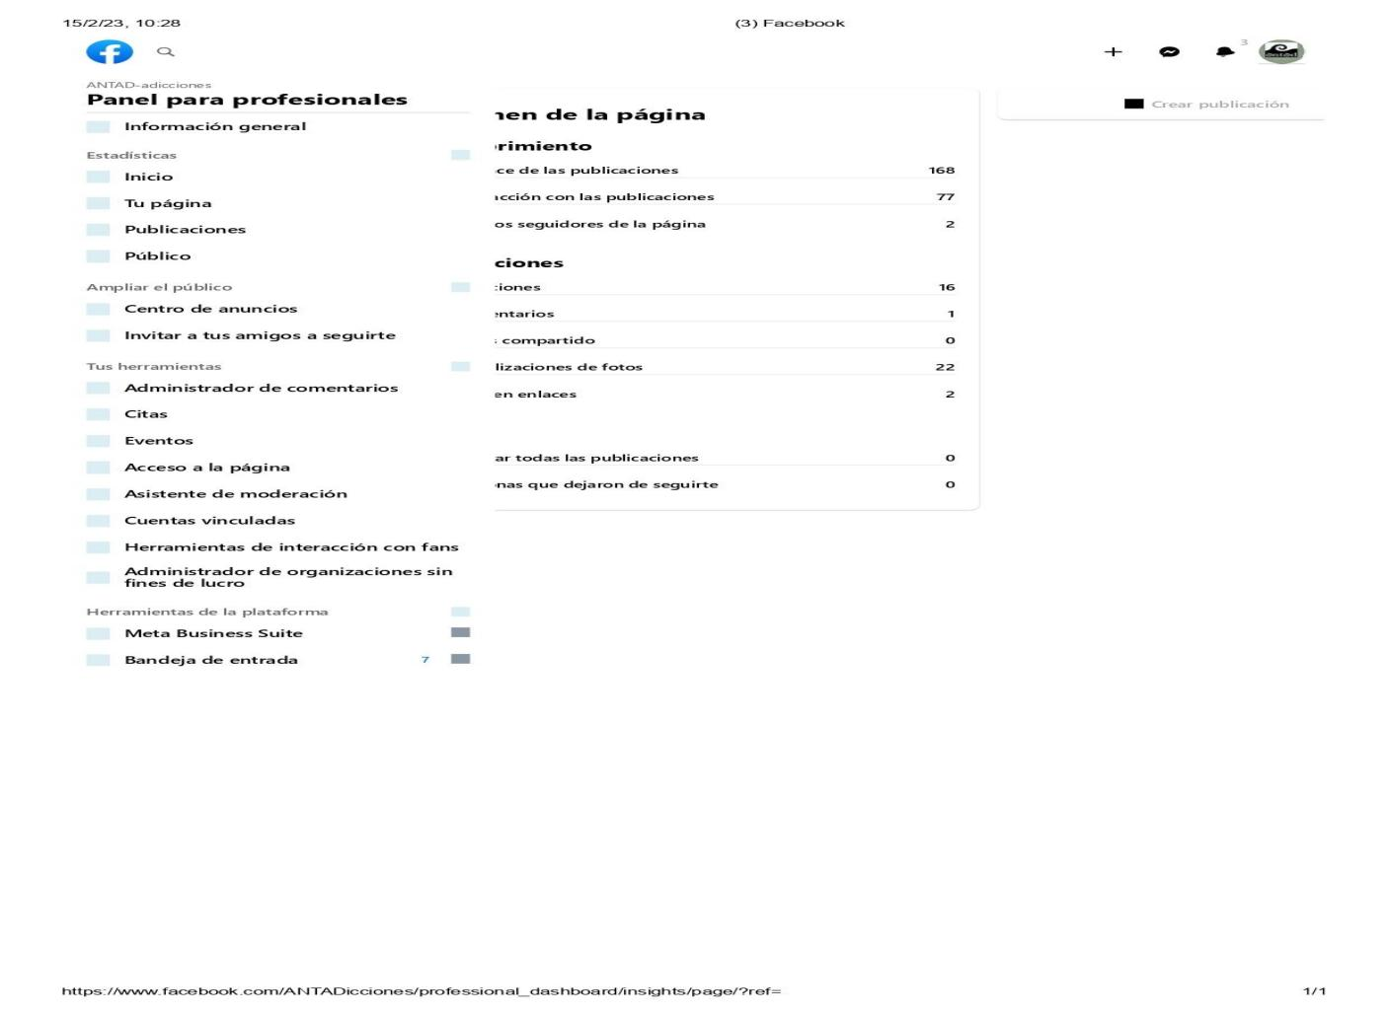

Instagram
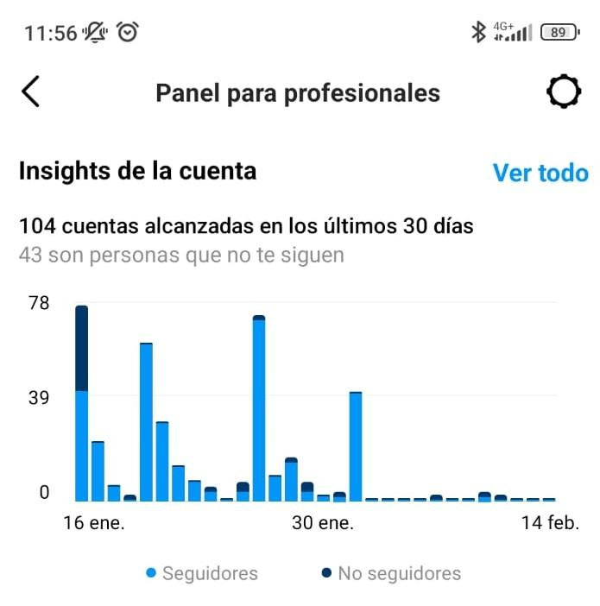

Página Web: www.antad.es

 | Visitantes | Visitas
Hoy: | 44 | 174
Ayer: | 84 | 257
Últimos 7 días (Semana): | 553 | 1.966
Últimos 30 días (Mes): | 1.947 | 7.658
Últimos 365 días (Año): | 13.899 | 56.217
Total: | 13.899 | 56.217

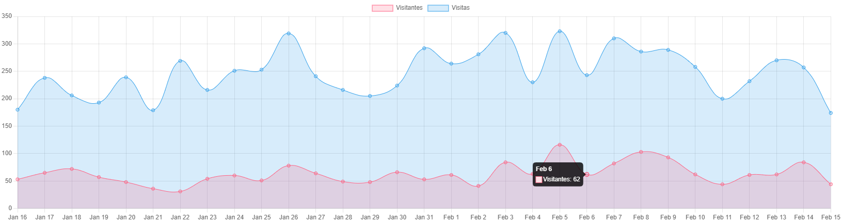


Fdo.- Ángel Baute García

Presidente de Antad




 | 
 | 

